III. ЗАКОНЫ МЕНДЕЛЯ ПРИ МОНО- И ДИГИБРИДНОМ СКРЕЩИВАНИИ КОШЕК FELIS CATUS

Генетическая символика
При изучении генетических закономерностей используется общепринятая символика и терминология. Скрещивание обозначается значком х, материнский организм - ♀ - символом планеты Венера (зеркало Венеры), отцовский - ♂ - символом планеты Марс (щит и копье Марса). При написании схемы скрещивания на первое место ставится генотип материнской особи, на второе – отцовской (знаки ♀, ♂ можно опустить). Родительские организмы, взятые для скрещивания, обозначаются латинской буквой Р (parenta – родители). Потомство, полученное в результате скрещивания особей, различающихся наследственными задатками, называется гибридами, а совокупность таких гибридов – гибридным поколением. Гибридное потомство обозначается латинской буквой F (filii – дети) с цифровым индексом, соответствующим порядковому номеру данного поколения: F₁, F₂, F₃,…,F_{n}.
У человека и животных развитие того или иного признака обусловлено наследственными факторами – генами. Вариации одного и того же гена называют аллелями. Образуемые разными аллелями одного гена белки частично отличаются по своей структуре и функции, но определяют в итоге проявление или отсутствие одного какого-то признака. Для обозначения аллельных вариантов используют одну, две начальные буквы английского наименования гена. Например, ген Agouti, доминантный аллель А которого несет ответственность за распределение пигментов (феумеланина и эумеланина) по длине волоса и формирует у кошки серый полосатый агути окрас или окрас «дикого типа». Или ген Long hair, рецессивный аллель l которого ответственен за длинный мех у кошек. Доминантные аллели обозначаются заглавными буквами, рецессивные – строчными. У каждого организма в норме аллели являются парными: один из них он получает с гаметой от матери, другой – от отца. Неаллельные гены определяют разные признаки (например, наличие какой либо окраски меха и длина волоса). Неаллельные гены обозначаются разными буквами алфавита. Например, рассмотренные выше гены А и L.
В гамете всегда находится один аллель из каждой пары. Обычно гаметы (G) обозначаются кружком, внутрь которого вписываются соответствующие буквенные обозначения аллелей:
или
а
А
или
L
l
При написании генотипов доминантные аллели пишутся на первом, а рецессивные – на втором месте.
Генотип можно записывать в генном (АА, Аа, аа; ААLL, АаLl и т.д.)
A A a A L A L
и в хромосомном ( =, =, =; = =, = = и т.д.) выражениях.
A a a A L a l

Моногибридное скрещивание.

История генетики начинается с утверждения теории гена в 1900 г., когда Е. Чермак, К. Корренс, Г. де Фриз независимо друг от друга переоткрыли законы наследования отдельных признаков, не предполагая, что эти законы уже были открыты Г. Менделем.
Используя скрещивания растений, различающихся по контрастным признакам, Мендель в 1865 г. сформулировал и обосновал идею о существовании наследственных факторов. В 1909 г. В. Иоганнсен предложил назвать эти факторы генами. За три года до этого, в 1905 г., В. Бэтсон предложил назвать новую науку генетикой.
В своих экспериментах Мендель использовал растения гороха (Pisum sativum L.), которые имели четкие альтернативные различия по признакам. Мы же проиллюстрируем основные генетические закономерности на более сложном, но при этом не менее показательном объекте – домашней кошке (Felis catus L.).
Первый закон Менделя (Закон единообразия гибридов первого поколения или закон доминирования). Этот закон наиболее кратко формулируется следующим образом: при скрещивании особей, отличающихся одной парой признаков, все потомство будет единообразным и гетерозиготным. Действие этого закона четко прослеживается на моногибридном скрещивании, при котором родители отличаются одной парой изучаемых альтернативных признаков. Например, при скрещивании гомозиготного по локусу Agouti серого полосатого кота (генотип АА) с гомозиготной черной кошкой (генотип аа) все потомство будет серым полосатым (генотип Аа). Как уже отмечалось выше, доминантный аллель А локуса Agouti ответствен за чередование темных и светлых полос пигментов по длине волоса, и наличие хотя бы одного аллеля А из двух возможных в генотипе кошки (второй аллель может быть как А, так и а) определяет фенотип (внешнее проявление признака) как серый полосатый. Если же кошка несет одновременно два рецессивных аллеля а (генотип аа), то фенотипически она будет черного окраса. Схема скрещивания черной кошки и серого полосатого кота приведена на рис. 20.
Для иллюстрации первого закона Менделя можно с успехом использовать и другие наследственные признаки окраса и структуры меха у кошек.
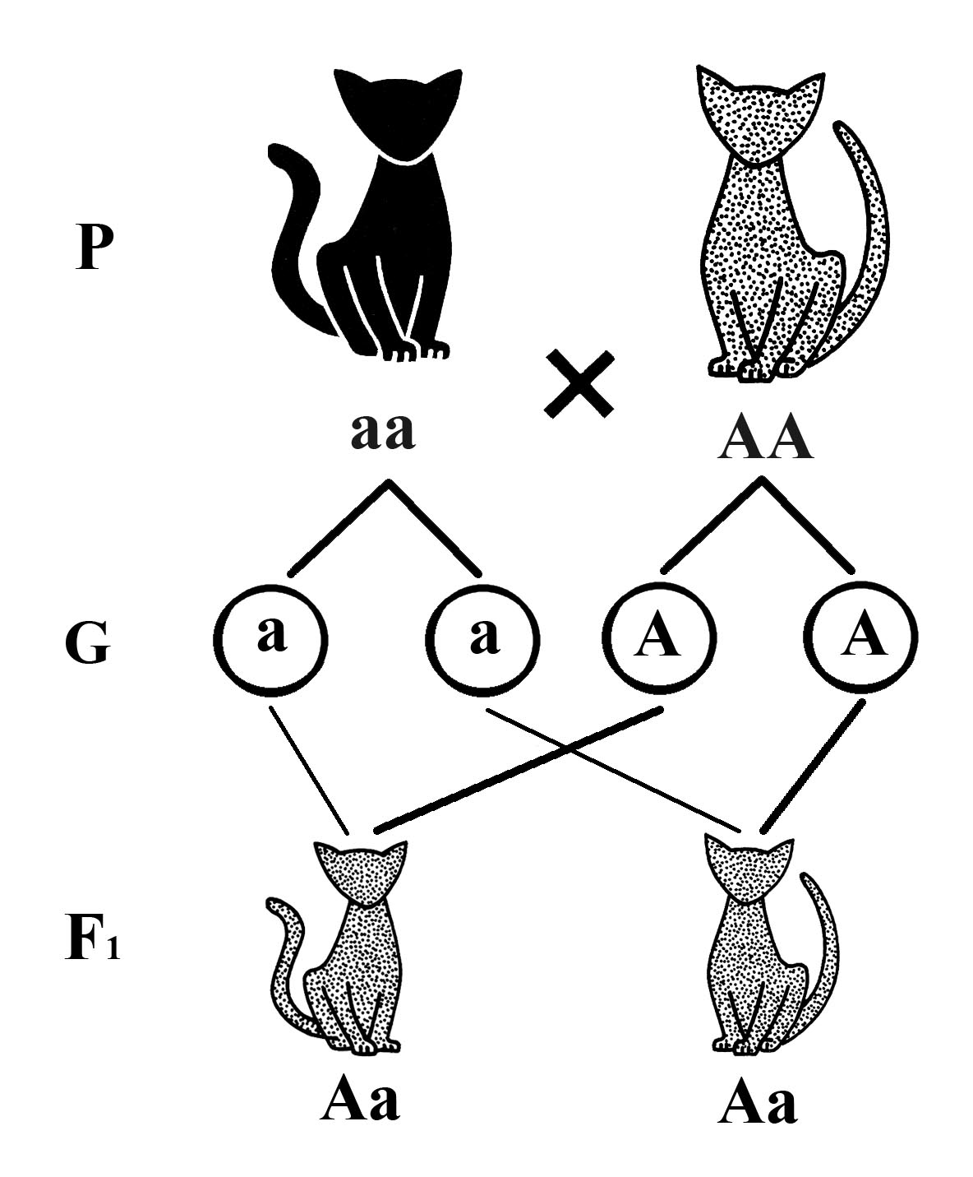
Например, при скрещивании пепельно-голубой кошки (ослабленный рецессивным аллелем d черный) и черного кота все потомство, как по генотипу, так и фенотипу будет единообразно (рис. 21).
Рис. 20. Схема скрещивания черной кошки и серого кота (Первый закон Менделя)
Иными словами в первом поколении F₁ вновь будет доминировать только один аллель, в данном случае D.
Второй закон Менделя (Закон расщепления или закон чистоты гамет). В ходе дальнейших экспериментов Менделем было установлено, что при скрещивании гибридных (гетерозиготных) потомков F₁ между собой во втором поколении происходит расщепление признаков по фенотипу на исходные родительские в отношении 3 : 1, 3/4 потомков оказываются с признаками, обусловленными доминантным аллелем, 1/4 - с признаками рецессивного аллеля. Так, если мы скрестим гетерозиготных серых полосатых кота и кошку (особей F₁ от скрещивания гомозиготных родителей P на рис. 22), то потомство F₂ на 75 % будет серым полосатым, а на 25% - иметь черную окраску меха. Причем, как хорошо видно на схеме из рисунка 22, иллюстрирующего данное скрещивание, серое полосатое потомство F₂ состоит на 25% из гомозигот АА и на 50% из гетерозогот Аа. Таким образом на основании экспериментов, проведенных на горошке и многих других видах растений и животных, включая кошек, был установлен второй закон Менделя, который звучит так: при скрещивании гибридных (гетерозиготных) потомков F₁ между собой во втором поколении происходит расщепление признаков по фенотипу в отношении 3 : 1, а по генотипу 1:2:1.
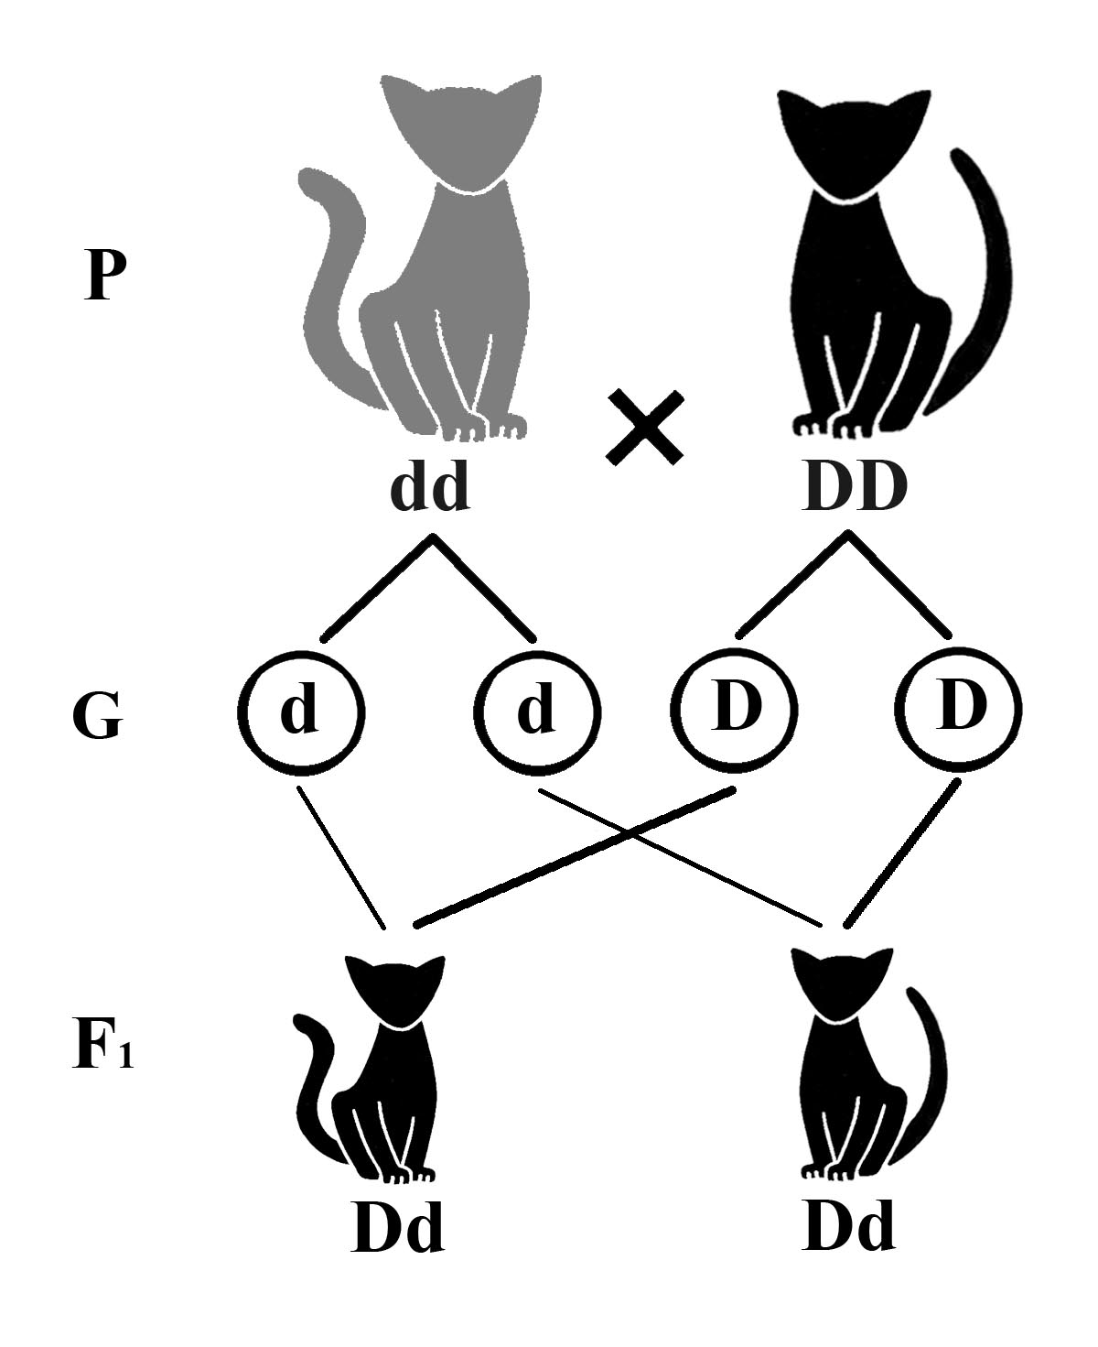
Для упрощения анализа ожидаемых результатов в F₂ используют так называемую решетку Пеннета – таблицу, первые строки и столбцы которой соответствуют различным типам женских и мужских гамет. В каждой из 4-х клеток записываются генотипы особей F₂, образующиеся при слия-
Рис. 21. Схема скрещивания пепельно-голубой кошки и черного кота (Первый закон Менделя)
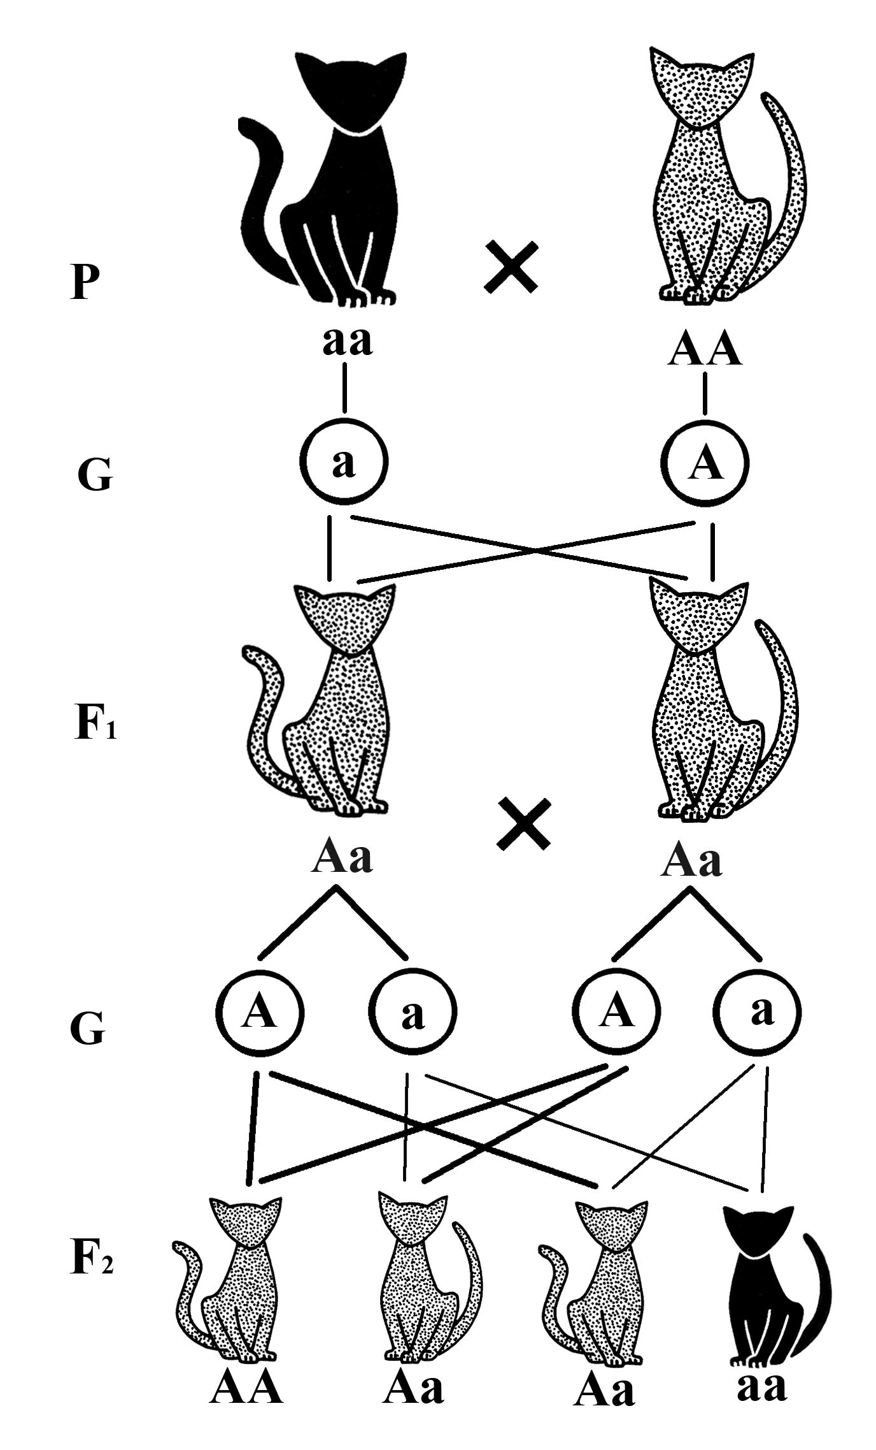
Рис. 22. Схема скрещивания демонстрирующего характер расщепления признаков во втором поколении при моно-гибридном скрещивании (Второй закон Менделя)
нии этих гамет. Решетка Пеннета, демонстрирующая генотипы кошек F₂ и родительские гаметы, представлена ниже в виде таблицы 8.

Таблица 8. Генотипы потомков F₂ и родительские гаметы при моногибридном скрещивании.
Гаметы ♀/ ♂ | А | а
А | АА | Аа
а | Аа | аа

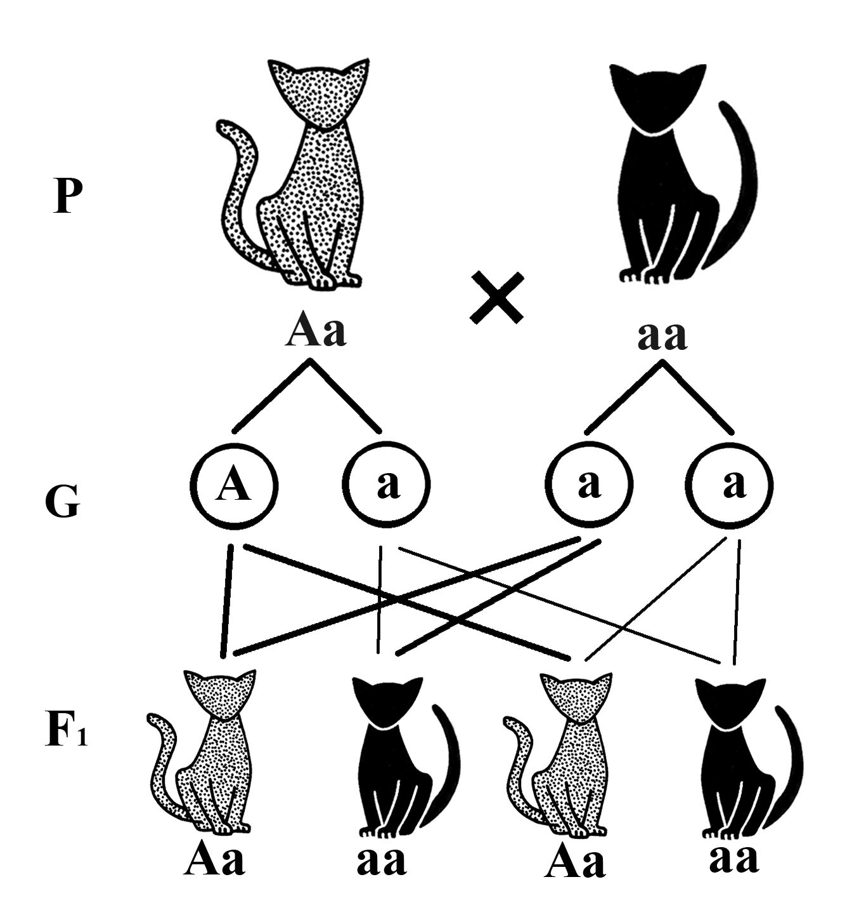
Анализирующее скрещивание. В генетике различают еще анализирующее скрещивание. Анализирующим называется скрещивание гибрида F₁ с гомозиготной рецессивной родительской особью. Для иллюстрации анализирующего типа скрещиваний кошки также являются практически идеальным объектом. Ниже приведена схема анализирующего скрещивания гибридной гетерозиготной серой полосатой кошки и гомозиготного черного родительского кота (рис. 23). При анализирующем скрещивании расщепление признаков у потомков и по фенотипу и по генотипу всегда будет в соотношении 1 : 1.
Рис. 23. Схема анализирующего скрещивания серой кошки с черным котом
Поэтому половина котят от этого скрещивания будут черными (с генотипом аа), а другая половина – серыми (с генотипом Аа).

Дигибридное скрещивание

Помимо изучения закономерностей наследования признаков при моногибридном скрещивании Мендель использовал в своих экспериментах и более сложные случаи. Первым усложнением явилось проведенное им дигибридное скрещивание, при котором родители отличаются друг от друга по двум парам изучаемых альтернативных признаков. В дальнейших экспериментах он проводил скрещивания, при которых родители отличаются друг от друга по трем и более парам изучаемых альтернативных признаков. Такие скрещивания получили названия тригибридных и полигибридных.
Третий закон Менделя. (Закон независимого наследования признаков). Мендель использовал для дигибридного скрещивания гомозиготные растения гороха, различающихся по двум парам признаков (окраске и форме семян), находящихся в двух парах гомологичных хромосом. И получил в F₂ расщепление по двум парам признаков в отношении 9:3:3:1.
Мы же для демонстрации третьего закона Менделя используем две пары альтернативных признаков у кошек, которые рассматривались нами выше при иллюстрации первого и второго законов. Другими словами, возьмем серую короткошерстную кошку (генотип AALL) и черного длинношерстного кота (aall). На рис. 24 приведена схема, иллюстрирующая данное скрещивание. Из рисунка хорошо видно, что все особи от этого скрещивания в F₁ будут гетерозиготными по двум локусам, иметь одинаковый генотип AaLl и серый короткошерстный фенотип. У каждой из них в результате случайного комбинирования образуется четыре типа гамет (рис. 24). При скрещивании дигетерозиготных серых короткошерстных особей F₁ между собой у потомков F₂ произойдет расщепление по альтернативным признакам.
Для простоты расчета возможных генотипов у потомков F₂ воспользуемся решеткой Пеннета (рис. 24). Из решетки Пеннета видно, что в потомстве F₂ при случайном сочетании четырех типов гамет образуется 16 различных генотипов, которые образуют четыре фенотипических класса в соотношении – 9 серых короткошерстных : 3 серых длинношерстных : 3 черных короткошерстных : 1 черный длинношерстный.
Если в решетке Пеннета рассмотреть каждый признак в отдельности, то в потомстве F₂ будет 12 серых и 4 черных (рис. 24), что составляет со-
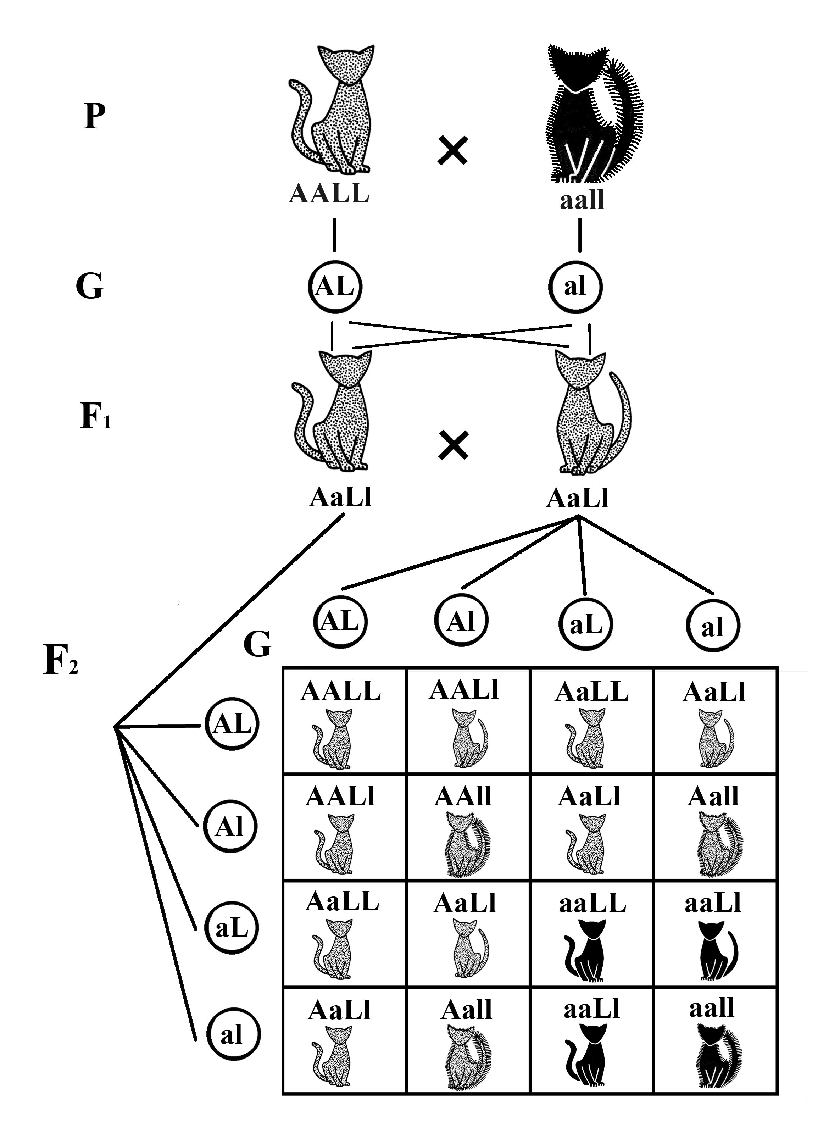
Рис. 23. Генотипы и фенотипы потомков в F₁ и F₂ от дигибридного скрещивания серой короткошерстной кошки и черного длинношерстного кота (Третий закон Менделя)
отношение 3 : 1 и 12 короткошерстных и 4 длинношерстных, что также составляет 3 : 1, как при моногибридном скрещивании. Иными словами, исследуемые нами признаки наследуются независимо друг от друга. На основе аналогичных результатов, полученных на дигибридных и полигибридных скрещиваниях, был сформулирован третий закон Менделя, который трактуется следующим образом: при скрещивании гетерозиготных особей различающихся по двум и более парам генов каждая пара расщепляется независимо от другой (в соотношении 3 : 1).

IV. СОСТАВЛЕНИЕ ГЕНЕТИЧЕСКИХ ФОРМУЛ ОКРАСА ДЛЯ КОШЕК FELIS CATUS ПОДНЕПРОВЬЯ

Генетические формулы представляют собой краткую форму записи генотипа анализируемой особи. Составление полных генетических формул окраса и структуры меха у кошек Felis catus включает несколько стадий. На каждой стадии анализируется фенотипическое состояние по одному из семи используемых генов. В некоторых случаях определить по фенотипу генотип оказывается сложно. Для таких особей уточнение генотипа осуществлялось нами с помощью метода анализа родословных.
Ниже приводится простейший пример составления генетической формулы для кошки имеющей серый полосатый окрас дикого типа. Ее мех не белый – значит она гомозиготна (ww) по рецессивному аллелю локуса White, белых пятен нет (ss), фактор агути естественно выражен четко, поэтому в генотипе обязательно имеется хотя бы один доминантны аллель А, но второго не знаем (А-), полосатость выражена также четко – T-. Рыжего нет, значит – оо. Кроме того, окрас у нее не ослаблен, значит – D-. Мех короткий – L-. Таким образом полная генетическая формула этой кошки будет: A-, T-, oo, ss, ww, D-, L-.
Теперь разберем генотип и составим генетическую формулу для более сложного случая – черепаховой кошки с ослабленным окрасом.
Ее окрас так же не белый – следовательно, она гомозиготна по аллелю w, белые (пегие) фрагменты на теле имеются, но занимают менее 50%, значит – Ss, агути-фактор не выражен – аа. Кроме того, пепельно-голубые пятна на ней – это ослабленные (разбавленные) черные, значит – dd. Так как она черепаховая, следовательно – гетерозиготна по гену рыжего (красного) окраса – Оо. Шерсть у нее короткая, значит – L-. По внешнему виду нашей кошки нельзя судить о том, какой тип полосатости закодирован в ее генотипе (но у нее может быть любой аллель локуса Тabby).
Подводя итог анализа внешнего облика нашей черепаховой кошки, ее генетическая формула или многолокусный генотип окраса и структуры меха должен быть, записан как: aa, Oo, Ss, ww, dd, L-.
Используя приведенный выше способ, были составлены полные генетические формулы для домашних кошек Поднепровья по шести аутосомным и одному сцепленному с полом генам. Полученные результаты приведены в таблицах 9, 10, 11 и 12. В таблицах 9 и 10 представлены генетические формулы для длинношерстных небелых кошек и котов. Для кошек было получено 243 возможных комбинации генотипов, а для котов – 162. В таблицах 11 и 12 представлены генетические формулы для длинношерстных белых кошек и котов. Для кошек было получено 486 возможных комбинации генотипов, а для котов – 324.

Таблица 9 – Полные генетические формулы окраса длинношерстных небелых кошек Felis catus Поднепровья

1 | AASSDDTTwwOO | 34 | AaSsDDTtwwOO | 67 | AaSSddttwwOO | 100 | AAssddTTwwOo
2 | AaSSDDTTwwOO | 35 | aaSsDDTtwwOO | 68 | aaSSDdttwwOO | 101 | AassDdTTwwOo
3 | aaSSDDTTwwOO | 36 | aassDDTtwwOO | 69 | aaSSddttwwOO | 102 | AassddTTwwOo
4 | AASsDDTTwwOO | 37 | AASSDdTtwwOO | 70 | AASsDdttwwOO | 103 | AaSsDdTTwwOo
5 | AAssDDTTwwOO | 38 | AASSddTtwwOO | 71 | AASsddttwwOO | 104 | AaSsddTTwwOo
6 | AassDDTTwwOO | 39 | AaSSDdTtwwOO | 72 | AAssDdttwwOO | 105 | aaSsDdTTwwOo
7 | AaSsDDTTwwOO | 40 | AaSSddTtwwOO | 73 | AAssddttwwOO | 106 | aaSsddTTwwOo
8 | aaSsDDTTwwOO | 41 | aaSSDdTtwwOO | 74 | AassDdttwwOO | 107 | aassDdTTwwOo
9 | aassDDTTwwOO | 42 | aaSSddTtwwOO | 75 | AassddttwwOO | 108 | aassddTTwwOo
10 | AASSDdTTwwOO | 43 | AASsDdTtwwOO | 76 | AaSsDdttwwOO | 109 | AASSDDTtwwOo
11 | AASSddTTwwOO | 44 | AASsddTtwwOO | 77 | AaSsddttwwOO | 110 | AaSSDDTtwwOo
12 | AaSSDdTTwwOO | 45 | AAssDdTtwwOO | 78 | aaSsDdttwwOO | 111 | aaSSDDTtwwOo
13 | AaSSddTTwwOO | 46 | AAssddTtwwOO | 79 | aaSsddttwwOO | 112 | AASsDDTtwwOo
14 | aaSSDdTTwwOO | 47 | AassDdTtwwOO | 80 | aassDdttwwOO | 113 | AAssDDTtwwOo
15 | aaSSddTTwwOO | 48 | AassddTtwwOO | 81 | aassddttwwOO | 114 | AassDDTtwwOo
16 | AASsDdTTwwOO | 49 | AaSsDdTtwwOO | 82 | AASSDDTTwwOo | 115 | AaSsDDTtwwOo
17 | AASsddTTwwOO | 50 | AaSsddTtwwOO | 83 | AaSSDDTTwwOo | 116 | aaSsDDTtwwOo
18 | AAssDdTTwwOO | 51 | aaSsDdTtwwOO | 84 | aaSSDDTTwwOo | 117 | aassDDTtwwOo
19 | AAssddTTwwOO | 52 | aaSsddTtwwOO | 85 | AASsDDTTwwOo | 118 | AASSDdTtwwOo
20 | AassDdTTwwOO | 53 | aassDdTtwwOO | 86 | AAssDDTTwwOo | 119 | AASSddTtwwOo
21 | AassddTTwwOO | 54 | aassddTtwwOO | 87 | AassDDTTwwOo | 120 | AaSSDdTtwwOo
22 | AaSsDdTTwwOO | 55 | AASSDDttwwOO | 88 | AaSsDDTTwwOo | 121 | AaSSddTtwwOo
23 | AaSsddTTwwOO | 56 | AaSSDDttwwOO | 89 | aaSsDDTTwwOo | 122 | aaSSDdTtwwOo
24 | aaSsDdTTwwOO | 57 | aaSSDDttwwOO | 90 | aassDDTTwwOo | 123 | aaSSddTtwwOo
25 | aaSsddTTwwOO | 58 | AASsDDttwwOO | 91 | AASSDdTTwwOo | 124 | AASsDdTtwwOo
26 | aassDdTTwwOO | 59 | AAssDDttwwOO | 92 | AASSddTTwwOo | 125 | AASsddTtwwOo
27 | aassddTTwwOO | 60 | AassDDttwwOO | 93 | AaSSDdTTwwOo | 126 | AAssDdTtwwOo
28 | AASSDDTtwwOO | 61 | AaSsDDttwwOO | 94 | AaSSddTTwwOo | 127 | AAssddTtwwOo
29 | AaSSDDTtwwOO | 62 | aaSsDDttwwOO | 95 | aaSSDdTTwwOo | 128 | AassDdTtwwOo
30 | aaSSDDTtwwOO | 63 | aassDDttwwOO | 96 | aaSSddTTwwOo | 129 | AassddTtwwOo
31 | AASsDDTtwwOO | 64 | AASSDdttwwOO | 97 | AASsDdTTwwOo | 130 | AaSsDdTtwwOo
32 | AAssDDTtwwOO | 65 | AASSddttwwOO | 98 | AASsddTTwwOo | 131 | AaSsddTtwwOo
33 | AassDDTtwwOO | 66 | AaSSDdttwwOO | 99 | AAssDdTTwwOo | 132 | aaSsDdTtwwOo
окончание табл.9
133 | aaSsddTtwwOo | 162 | aassddttwwOo | 191 | AaSSDDTtwwoo | 220 | AASsDDttwwoo
134 | aassDdTtwwOo | 163 | AASSDDTTwwoo | 192 | aaSSDDTtwwoo | 221 | AAssDDttwwoo
135 | aassddTtwwOo | 164 | AaSSDDTTwwoo | 193 | AASsDDTtwwoo | 222 | AassDDttwwoo
136 | AASSDDttwwOo | 165 | aaSSDDTTwwoo | 194 | AAssDDTtwwoo | 223 | AaSsDDttwwoo
137 | AaSSDDttwwOo | 166 | AASsDDTTwwoo | 195 | AassDDTtwwoo | 224 | aaSsDDttwwoo
138 | aaSSDDttwwOo | 167 | AAssDDTTwwoo | 196 | AaSsDDTtwwoo | 225 | aassDDttwwoo
139 | AASsDDttwwOo | 168 | AassDDTTwwoo | 197 | aaSsDDTtwwoo | 226 | AASSDdttwwoo
140 | AAssDDttwwOo | 169 | AaSsDDTTwwoo | 198 | aassDDTtwwoo | 227 | AASSddttwwoo
141 | AassDDttwwOo | 170 | aaSsDDTTwwoo | 199 | AASSDdTtwwoo | 228 | AaSSDdttwwoo
142 | AaSsDDttwwOo | 171 | aassDDTTwwoo | 200 | AASSddTtwwoo | 229 | AaSSddttwwoo
143 | aaSsDDttwwOo | 172 | AASSDdTTwwoo | 201 | AaSSDdTtwwoo | 230 | aaSSDdttwwoo
144 | aassDDttwwOo | 173 | AASSddTTwwoo | 202 | AaSSddTtwwoo | 231 | aaSSddttwwoo
145 | AASSDdttwwOo | 174 | AaSSDdTTwwoo | 203 | aaSSDdTtwwoo | 232 | AASsDdttwwoo
146 | AASSddttwwOo | 175 | AaSSddTTwwoo | 204 | aaSSddTtwwoo | 233 | AASsddttwwoo
147 | AaSSDdttwwOo | 176 | aaSSDdTTwwoo | 205 | AASsDdTtwwoo | 234 | AAssDdttwwoo
148 | AaSSddttwwOo | 177 | aaSSddTTwwoo | 206 | AASsddTtwwoo | 235 | AAssddttwwoo
149 | aaSSDdttwwOo | 178 | AASsDdTTwwoo | 207 | AAssDdTtwwoo | 236 | AassDdttwwoo
150 | aaSSddttwwOo | 179 | AASsddTTwwoo | 208 | AAssddTtwwoo | 237 | Aassddttwwoo
151 | AASsDdttwwOo | 180 | AAssDdTTwwoo | 209 | AassDdTtwwoo | 238 | AaSsDdttwwoo
152 | AASsddttwwOo | 181 | AAssddTTwwoo | 210 | AassddTtwwoo | 239 | AaSsddttwwoo
153 | AAssDdttwwOo | 182 | AassDdTTwwoo | 211 | AaSsDdTtwwoo | 240 | aaSsDdttwwoo
154 | AAssddttwwOo | 183 | AassddTTwwoo | 212 | AaSsddTtwwoo | 242 | aassDdttwwoo
155 | AassDdttwwOo | 184 | AaSsDdTTwwoo | 213 | aaSsDdTtwwoo | 243 | aassddttwwoo
156 | AassddttwwOo | 185 | AaSsddTTwwoo | 214 | aaSsddTtwwoo
157 | AaSsDdttwwOo | 186 | aaSsDdTTwwoo | 215 | aassDdTtwwoo
158 | AaSsddttwwOo | 187 | aaSsddTTwwoo | 216 | aassddTtwwoo
159 | aaSsDdttwwOo | 188 | aassDdTTwwoo | 217 | AASSDDttwwoo
160 | aaSsddttwwOo | 189 | aassddTTwwoo | 218 | AaSSDDttwwoo
161 | aassDdttwwOo | 190 | AASSDDTtwwoo | 219 | aaSSDDttwwoo
Таблица 10 – Полные генетические формулы окраса длинношерстных небелых котов Felis catus Поднепровья

1 | AASSDDTTwwOY | 42 | aaSSddTtwwOY | 83 | AaSSDDTTwwoY | 124 | AASsDdTtwwoY
2 | AaSSDDTTwwOY | 43 | AASsDdTtwwOY | 84 | aaSSDDTTwwoY | 125 | AASsddTtwwoY
3 | aaSSDDTTwwOY | 44 | AASsddTtwwOY | 85 | AASsDDTTwwoY | 126 | AAssDdTtwwoY
4 | AASsDDTTwwOY | 45 | AAssDdTtwwOY | 86 | AAssDDTTwwoY | 127 | AAssddTtwwoY
5 | AAssDDTTwwOY | 46 | AAssddTtwwOY | 87 | AassDDTTwwoY | 128 | AassDdTtwwoY
6 | AassDDTTwwOY | 47 | AassDdTtwwOY | 88 | AaSsDDTTwwoY | 129 | AassddTtwwoY
7 | AaSsDDTTwwOY | 48 | AassddTtwwOY | 89 | aaSsDDTTwwoY | 130 | AaSsDdTtwwoY
8 | aaSsDDTTwwOY | 49 | AaSsDdTtwwOY | 90 | aassDDTTwwoY | 131 | AaSsddTtwwoY
9 | aassDDTTwwOY | 50 | AaSsddTtwwOY | 91 | AASSDdTTwwoY | 132 | aaSsDdTtwwoY
10 | AASSDdTTwwOY | 51 | aaSsDdTtwwOY | 92 | AASSddTTwwoY | 133 | aaSsddTtwwoY
11 | AASSddTTwwOY | 52 | aaSsddTtwwOY | 93 | AaSSDdTTwwoY | 134 | aassDdTtwwoY
12 | AaSSDdTTwwOY | 53 | aassDdTtwwOY | 94 | AaSSddTTwwoY | 135 | aassddTtwwoY
13 | AaSSddTTwwOY | 54 | aassddTtwwOY | 95 | aaSSDdTTwwoY | 136 | AASSDDttwwoY
14 | aaSSDdTTwwOY | 55 | AASSDDttwwOY | 96 | aaSSddTTwwoY | 137 | AaSSDDttwwoY
15 | aaSSddTTwwOY | 56 | AaSSDDttwwOY | 97 | AASsDdTTwwoY | 138 | aaSSDDttwwoY
16 | AASsDdTTwwOY | 57 | aaSSDDttwwOY | 98 | AASsddTTwwoY | 139 | AASsDDttwwoY
17 | AASsddTTwwOY | 58 | AASsDDttwwOY | 99 | AAssDdTTwwoY | 140 | AAssDDttwwoY
18 | AAssDdTTwwOY | 59 | AAssDDttwwOY | 100 | AAssddTTwwoY | 141 | AassDDttwwoY
19 | AAssddTTwwOY | 60 | AassDDttwwOY | 101 | AassDdTTwwoY | 142 | AaSsDDttwwoY
20 | AassDdTTwwOY | 61 | AaSsDDttwwOY | 102 | AassddTTwwoY | 143 | aaSsDDttwwoY
21 | AassddTTwwOY | 62 | aaSsDDttwwOY | 103 | AaSsDdTTwwoY | 144 | aassDDttwwoY
22 | AaSsDdTTwwOY | 63 | aassDDttwwOY | 104 | AaSsddTTwwoY | 145 | AASSDdttwwoY
23 | AaSsddTTwwOY | 64 | AASSDdttwwOY | 105 | aaSsDdTTwwoY | 146 | AASSddttwwoY
24 | aaSsDdTTwwOY | 65 | AASSddttwwOY | 106 | aaSsddTTwwoY | 147 | AaSSDdttwwoY
25 | aaSsddTTwwOY | 66 | AaSSDdttwwOY | 107 | aassDdTTwwoY | 148 | AaSSddttwwoY
26 | aassDdTTwwOY | 67 | AaSSddttwwOY | 108 | aassddTTwwoY | 149 | aaSSDdttwwoY
27 | aassddTTwwOY | 68 | aaSSDdttwwOY | 109 | AASSDDTtwwoY | 150 | aaSSddttwwoY
28 | AASSDDTtwwOY | 69 | aaSSddttwwOY | 110 | AaSSDDTtwwoY | 151 | AASsDdttwwoY
29 | AaSSDDTtwwOY | 70 | AASsDdttwwOY | 111 | aaSSDDTtwwoY | 152 | AASsddttwwoY
30 | aaSSDDTtwwOY | 71 | AASsddttwwOY | 112 | AASsDDTtwwoY | 153 | AAssDdttwwoY
31 | AASsDDTtwwOY | 72 | AAssDdttwwOY | 113 | AAssDDTtwwoY | 154 | AAssddttwwoY
32 | AAssDDTtwwOY | 73 | AAssddttwwOY | 114 | AassDDTtwwoY | 155 | AassDdttwwoY
33 | AassDDTtwwOY | 74 | AassDdttwwOY | 115 | AaSsDDTtwwoY | 156 | AassddttwwoY
34 | AaSsDDTtwwOY | 75 | AassddttwwOY | 116 | aaSsDDTtwwoY | 157 | AaSsDdttwwoY
35 | aaSsDDTtwwOY | 76 | AaSsDdttwwOY | 117 | aassDDTtwwoY | 158 | AaSsddttwwoY
36 | aassDDTtwwOY | 77 | AaSsddttwwOY | 118 | AASSDdTtwwoY | 159 | aaSsDdttwwoY
37 | AASSDdTtwwOY | 78 | aaSsDdttwwOY | 119 | AASSddTtwwoY | 160 | aaSsddttwwoY
38 | AASSddTtwwOY | 79 | aaSsddttwwOY | 120 | AaSSDdTtwwoY | 161 | aassDdttwwoY
39 | AaSSDdTtwwOY | 80 | aassDdttwwOY | 121 | AaSSddTtwwoY | 162 | aassddttwwoY
40 | AaSSddTtwwOY | 81 | aassddttwwOY | 122 | aaSSDdTtwwoY
41 | aaSSDdTtwwOY | 82 | AASSDDTTwwoY | 123 | aaSSddTtwwoY
Таблица 11 – Полные генетические формулы окраса длинношерстных белых кошек Felis catus Поднепровья

1 | AASSDDTTWWOO | 41 | aaSSDdTtWWOO | 81 | aassddttWWOO | 121 | AaSSddTtWWOo
2 | AaSSDDTTWWOO | 42 | aaSSddTtWWOO | 82 | AASSDDTTWWOo | 122 | aaSSDdTtWWOo
3 | aaSSDDTTWWOO | 43 | AASsDdTtWWOO | 83 | AaSSDDTTWWOo | 123 | aaSSddTtWWOo
4 | AASsDDTTWWOO | 44 | AASsddTtWWOO | 84 | aaSSDDTTWWOo | 124 | AASsDdTtWWOo
5 | AAssDDTTWWOO | 45 | AAssDdTtWWOO | 85 | AASsDDTTWWOo | 125 | AASsddTtWWOo
6 | AassDDTTWWOO | 46 | AAssddTtWWOO | 86 | AAssDDTTWWOo | 126 | AAssDdTtWWOo
7 | AaSsDDTTWWOO | 47 | AassDdTtWWOO | 87 | AassDDTTWWOo | 127 | AAssddTtWWOo
8 | aaSsDDTTWWOO | 48 | AassddTtWWOO | 88 | AaSsDDTTWWOo | 128 | AassDdTtWWOo
9 | aassDDTTWWOO | 49 | AaSsDdTtWWOO | 89 | aaSsDDTTWWOo | 129 | AassddTtWWOo
10 | AASSDdTTWWOO | 50 | AaSsddTtWWOO | 90 | aassDDTTWWOo | 130 | AaSsDdTtWWOo
11 | AASSddTTWWOO | 51 | aaSsDdTtWWOO | 91 | AASSDdTTWWOo | 131 | AaSsddTtWWOo
12 | AaSSDdTTWWOO | 52 | aaSsddTtWWOO | 92 | AASSddTTWWOo | 132 | aaSsDdTtWWOo
13 | AaSSddTTWWOO | 53 | aassDdTtWWOO | 93 | AaSSDdTTWWOo | 133 | aaSsddTtWWOo
14 | aaSSDdTTWWOO | 54 | aassddTtWWOO | 94 | AaSSddTTWWOo | 134 | aassDdTtWWOo
15 | aaSSddTTWWOO | 55 | AASSDDttWWOO | 95 | aaSSDdTTWWOo | 135 | aassddTtWWOo
16 | AASsDdTTWWOO | 56 | AaSSDDttWWOO | 96 | aaSSddTTWWOo | 136 | AASSDDttWWOo
17 | AASsddTTWWOO | 57 | aaSSDDttWWOO | 97 | AASsDdTTWWOo | 137 | AaSSDDttWWOo
18 | AAssDdTTWWOO | 58 | AASsDDttWWOO | 98 | AASsddTTWWOo | 138 | aaSSDDttWWOo
19 | AAssddTTWWOO | 59 | AAssDDttWWOO | 99 | AAssDdTTWWOo | 139 | AASsDDttWWOo
20 | AassDdTTWWOO | 60 | AassDDttWWOO | 100 | AAssddTTWWOo | 140 | AAssDDttWWOo
21 | AassddTTWWOO | 61 | AaSsDDttWWOO | 101 | AassDdTTWWOo | 141 | AassDDttWWOo
22 | AaSsDdTTWWOO | 62 | aaSsDDttWWOO | 102 | AassddTTWWOo | 142 | AaSsDDttWWOo
23 | AaSsddTTWWOO | 63 | aassDDttWWOO | 103 | AaSsDdTTWWOo | 143 | aaSsDDttWWOo
24 | aaSsDdTTWWOO | 64 | AASSDdttWWOO | 104 | AaSsddTTWWOo | 144 | aassDDttWWOo
25 | aaSsddTTWWOO | 65 | AASSddttWWOO | 105 | aaSsDdTTWWOo | 145 | AASSDdttWWOo
26 | aassDdTTWWOO | 66 | AaSSDdttWWOO | 106 | aaSsddTTWWOo | 146 | AASSddttWWOo
27 | aassddTTWWOO | 67 | AaSSddttWWOO | 107 | aassDdTTWWOo | 147 | AaSSDdttWWOo
28 | AASSDDTtWWOO | 68 | aaSSDdttWWOO | 108 | aassddTTWWOo | 148 | AaSSddttWWOo
29 | AaSSDDTtWWOO | 69 | aaSSddttWWOO | 109 | AASSDDTtWWOo | 149 | aaSSDdttWWOo
30 | aaSSDDTtWWOO | 70 | AASsDdttWWOO | 110 | AaSSDDTtWWOo | 150 | aaSSddttWWOo
31 | AASsDDTtWWOO | 71 | AASsddttWWOO | 111 | aaSSDDTtWWOo | 151 | AASsDdttWWOo
32 | AAssDDTtWWOO | 72 | AAssDdttWWOO | 112 | AASsDDTtWWOo | 152 | AASsddttWWOo
33 | AassDDTtWWOO | 73 | AAssddttWWOO | 113 | AAssDDTtWWOo | 153 | AAssDdttWWOo
34 | AaSsDDTtWWOO | 74 | AassDdttWWOO | 114 | AassDDTtWWOo | 154 | AAssddttWWOo
35 | aaSsDDTtWWOO | 75 | AassddttWWOO | 115 | AaSsDDTtWWOo | 155 | AassDdttWWOo
36 | aassDDTtWWOO | 76 | AaSsDdttWWOO | 116 | aaSsDDTtWWOo | 156 | AassddttWWOo
37 | AASSDdTtWWOO | 77 | AaSsddttWWOO | 117 | aassDDTtWWOo | 157 | AaSsDdttWWOo
38 | AASSddTtWWOO | 78 | aaSsDdttWWOO | 118 | AASSDdTtWWOo | 158 | AaSsddttWWOo
39 | AaSSDdTtWWOO | 79 | aaSsddttWWOO | 119 | AASSddTtWWOo | 159 | aaSsDdttWWOo
40 | AaSSddTtWWOO | 80 | aassDdttWWOO | 120 | AaSSDdTtWWOo | 160 | aaSsddttWWOo

продолжение табл.11
161 | aassDdttWWOo | 203 | aaSSDdTtWWoo | 245 | AaSSDDTTWwOO | 287 | AASsddTtWwOO
162 | aassddttWWOo | 204 | aaSSddTtWWoo | 246 | aaSSDDTTWwOO | 288 | AAssDdTtWwOO
163 | AASSDDTTWWoo | 205 | AASsDdTtWWoo | 247 | AASsDDTTWwOO | 289 | AAssddTtWwOO
164 | AaSSDDTTWWoo | 206 | AASsddTtWWoo | 248 | AAssDDTTWwOO | 290 | AassDdTtWwOO
165 | aaSSDDTTWWoo | 207 | AAssDdTtWWoo | 249 | AassDDTTWwOO | 291 | AassddTtWwOO
166 | AASsDDTTWWoo | 208 | AAssddTtWWoo | 250 | AaSsDDTTWwOO | 292 | AaSsDdTtWwOO
167 | AAssDDTTWWoo | 209 | AassDdTtWWoo | 251 | aaSsDDTTWwOO | 293 | AaSsddTtWwOO
168 | AassDDTTWWoo | 210 | AassddTtWWoo | 252 | aassDDTTWwOO | 294 | aaSsDdTtWwOO
169 | AaSsDDTTWWoo | 211 | AaSsDdTtWWoo | 253 | AASSDdTTWwOO | 295 | aaSsddTtWwOO
170 | aaSsDDTTWWoo | 212 | AaSsddTtWWoo | 254 | AASSddTTWwOO | 296 | aassDdTtWwOO
171 | aassDDTTWWoo | 213 | aaSsDdTtWWoo | 255 | AaSSDdTTWwOO | 297 | aassddTtWwOO
172 | AASSDdTTWWoo | 214 | aaSsddTtWWoo | 256 | AaSSddTTWwOO | 298 | AASSDDttWwOO
173 | AASSddTTWWoo | 215 | aassDdTtWWoo | 257 | aaSSDdTTWwOO | 299 | AaSSDDttWwOO
174 | AaSSDdTTWWoo | 216 | aassddTtWWoo | 258 | aaSSddTTWwOO | 300 | aaSSDDttWwOO
175 | AaSSddTTWWoo | 217 | AASSDDttWWoo | 259 | AASsDdTTWwOO | 301 | AASsDDttWwOO
176 | aaSSDdTTWWoo | 218 | AaSSDDttWWoo | 260 | AASsddTTWwOO | 302 | AAssDDttWwOO
177 | aaSSddTTWWoo | 219 | aaSSDDttWWoo | 261 | AAssDdTTWwOO | 303 | AassDDttWwOO
178 | AASsDdTTWWoo | 220 | AASsDDttWWoo | 262 | AAssddTTWwOO | 304 | AaSsDDttWwOO
179 | AASsddTTWWoo | 221 | AAssDDttWWoo | 263 | AassDdTTWwOO | 305 | aaSsDDttWwOO
180 | AAssDdTTWWoo | 222 | AassDDttWWoo | 264 | AassddTTWwOO | 306 | aassDDttWwOO
181 | AAssddTTWWoo | 223 | AaSsDDttWWoo | 265 | AaSsDdTTWwOO | 307 | AASSDdttWwOO
182 | AassDdTTWWoo | 224 | aaSsDDttWWoo | 266 | AaSsddTTWwOO | 308 | AASSddttWwOO
183 | AassddTTWWoo | 225 | aassDDttWWoo | 267 | aaSsDdTTWwOO | 309 | AaSSDdttWwOO
184 | AaSsDdTTWWoo | 226 | AASSDdttWWoo | 268 | aaSsddTTWwOO | 310 | AaSSddttWwOO
185 | AaSsddTTWWoo | 227 | AASSddttWWoo | 269 | aassDdTTWwOO | 311 | aaSSDdttWwOO
186 | aaSsDdTTWWoo | 228 | AaSSDdttWWoo | 270 | aassddTTWwOO | 312 | aaSSddttWwOO
187 | aaSsddTTWWoo | 229 | AaSSddttWWoo | 271 | AASSDDTtWwOO | 313 | AASsDdttWwOO
188 | aassDdTTWWoo | 230 | aaSSDdttWWoo | 272 | AaSSDDTtWwOO | 314 | AASsddttWwOO
189 | aassddTTWWoo | 231 | aaSSddttWWoo | 273 | aaSSDDTtWwOO | 315 | AAssDdttWwOO
190 | AASSDDTtWWoo | 232 | AASsDdttWWoo | 274 | AASsDDTtWwOO | 316 | AAssddttWwOO
191 | AaSSDDTtWWoo | 233 | AASsddttWWoo | 275 | AAssDDTtWwOO | 317 | AassDdttWwOO
192 | aaSSDDTtWWoo | 234 | AAssDdttWWoo | 276 | AassDDTtWwOO | 318 | AassddttWwOO
193 | AASsDDTtWWoo | 235 | AAssddttWWoo | 277 | AaSsDDTtWwOO | 319 | AaSsDdttWwOO
194 | AAssDDTtWWoo | 236 | AassDdttWWoo | 278 | aaSsDDTtWwOO | 320 | AaSsddttWwOO
195 | AassDDTtWWoo | 237 | AassddttWWoo | 279 | aassDDTtWwOO | 321 | aaSsDdttWwOO
196 | AaSsDDTtWWoo | 238 | AaSsDdttWWoo | 280 | AASSDdTtWwOO | 322 | aaSsddttWwOO
197 | aaSsDDTtWWoo | 239 | AaSsddttWWoo | 281 | AASSddTtWwOO | 323 | aassDdttWwOO
198 | aassDDTtWWoo | 240 | aaSsDdttWWoo | 282 | AaSSDdTtWwOO | 324 | aassddttWwOO
199 | AASSDdTtWWoo | 241 | aaSsddttWWoo | 283 | AaSSddTtWwOO | 325 | AASSDDTTWwOo
200 | AASSddTtWWoo | 242 | aassDdttWWoo | 284 | aaSSDdTtWwOO | 326 | AaSSDDTTWwOo
201 | AaSSDdTtWWoo | 243 | aassddttWWoo | 285 | aaSSddTtWwOO | 327 | aaSSDDTTWwOo
202 | AaSSddTtWWoo | 244 | AASSDDTTWwOO | 286 | AASsDdTtWwOO | 328 | AASsDDTTWwOo
окончание табл.11
329 | AAssDDTTWwOo | 370 | AAssddTtWwOo | 411 | AassDDTTWwoo | 452 | AassDdTtWwoo
330 | AassDDTTWwOo | 371 | AassDdTtWwOo | 412 | AaSsDDTTWwoo | 453 | AassddTtWwoo
331 | AaSsDDTTWwOo | 372 | AassddTtWwOo | 413 | aaSsDDTTWwoo | 454 | AaSsDdTtWwoo
332 | aaSsDDTTWwOo | 373 | AaSsDdTtWwOo | 414 | aassDDTTWwoo | 455 | AaSsddTtWwoo
333 | aassDDTTWwOo | 374 | AaSsddTtWwOo | 415 | AASSDdTTWwoo | 456 | aaSsDdTtWwoo
334 | AASSDdTTWwOo | 375 | aaSsDdTtWwOo | 416 | AASSddTTWwoo | 457 | aaSsddTtWwoo
335 | AASSddTTWwOo | 376 | aaSsddTtWwOo | 417 | AaSSDdTTWwoo | 458 | aassDdTtWwoo
336 | AaSSDdTTWwOo | 377 | aassDdTtWwOo | 418 | AaSSddTTWwoo | 459 | aassddTtWwoo
337 | AaSSddTTWwOo | 378 | aassddTtWwOo | 419 | aaSSDdTTWwoo | 460 | AASSDDttWwoo
338 | aaSSDdTTWwOo | 379 | AASSDDttWwOo | 420 | aaSSddTTWwoo | 461 | AaSSDDttWwoo
339 | aaSSddTTWwOo | 380 | AaSSDDttWwOo | 421 | AASsDdTTWwoo | 462 | aaSSDDttWwoo
340 | AASsDdTTWwOo | 381 | aaSSDDttWwOo | 422 | AASsddTTWwoo | 463 | AASsDDttWwoo
341 | AASsddTTWwOo | 382 | AASsDDttWwOo | 423 | AAssDdTTWwoo | 464 | AAssDDttWwoo
342 | AAssDdTTWwOo | 383 | AAssDDttWwOo | 424 | AAssddTTWwoo | 465 | AassDDttWwoo
343 | AAssddTTWwOo | 384 | AassDDttWwOo | 425 | AassDdTTWwoo | 466 | AaSsDDttWwoo
344 | AassDdTTWwOo | 385 | AaSsDDttWwOo | 426 | AassddTTWwoo | 467 | aaSsDDttWwoo
345 | AassddTTWwOo | 386 | aaSsDDttWwOo | 427 | AaSsDdTTWwoo | 468 | aassDDttWwoo
346 | AaSsDdTTWwOo | 387 | aassDDttWwOo | 428 | AaSsddTTWwoo | 469 | AASSDdttWwoo
347 | AaSsddTTWwOo | 388 | AASSDdttWwOo | 429 | aaSsDdTTWwoo | 470 | AASSddttWwoo
348 | aaSsDdTTWwOo | 389 | AASSddttWwOo | 430 | aaSsddTTWwoo | 471 | AaSSDdttWwoo
349 | aaSsddTTWwOo | 390 | AaSSDdttWwOo | 431 | aassDdTTWwoo | 472 | AaSSddttWwoo
350 | aassDdTTWwOo | 391 | AaSSddttWwOo | 432 | aassddTTWwoo | 473 | aaSSDdttWwoo
351 | aassddTTWwOo | 392 | aaSSDdttWwOo | 433 | AASSDDTtWwoo | 474 | aaSSddttWwoo
352 | AASSDDTtWwOo | 393 | aaSSddttWwOo | 434 | AaSSDDTtWwoo | 475 | AASsDdttWwoo
353 | AaSSDDTtWwOo | 394 | AASsDdttWwOo | 435 | aaSSDDTtWwoo | 476 | AASsddttWwoo
354 | aaSSDDTtWwOo | 395 | AASsddttWwOo | 436 | AASsDDTtWwoo | 477 | AAssDdttWwoo
355 | AASsDDTtWwOo | 396 | AAssDdttWwOo | 437 | AAssDDTtWwoo | 478 | AAssddttWwoo
356 | AAssDDTtWwOo | 397 | AAssddttWwOo | 438 | AassDDTtWwoo | 479 | AassDdttWwoo
357 | AassDDTtWwOo | 398 | AassDdttWwOo | 439 | AaSsDDTtWwoo | 480 | AassddttWwoo
358 | AaSsDDTtWwOo | 399 | AassddttWwOo | 440 | aaSsDDTtWwoo | 481 | AaSsDdttWwoo
359 | aaSsDDTtWwOo | 400 | AaSsDdttWwOo | 441 | aassDDTtWwoo | 482 | AaSsddttWwoo
360 | aassDDTtWwOo | 401 | AaSsddttWwOo | 442 | AASSDdTtWwoo | 483 | aaSsDdttWwoo
361 | AASSDdTtWwOo | 402 | aaSsDdttWwOo | 443 | AASSddTtWwoo | 484 | aaSsddttWwoo
362 | AASSddTtWwOo | 403 | aaSsddttWwOo | 444 | AaSSDdTtWwoo | 485 | aassDdttWwoo
363 | AaSSDdTtWwOo | 404 | aassDdttWwOo | 445 | AaSSddTtWwoo | 486 | aassddttWwoo
364 | AaSSddTtWwOo | 405 | aassddttWwOo | 446 | aaSSDdTtWwoo
365 | aaSSDdTtWwOo | 406 | AASSDDTTWwoo | 447 | aaSSddTtWwoo
366 | aaSSddTtWwOo | 407 | AaSSDDTTWwoo | 448 | AASsDdTtWwoo
367 | AASsDdTtWwOo | 408 | aaSSDDTTWwoo | 449 | AASsddTtWwoo
368 | AASsddTtWwOo | 409 | AASsDDTTWwoo | 450 | AAssDdTtWwoo
369 | AAssDdTtWwOo | 410 | AAssDDTTWwoo | 451 | AAssddTtWwoo

Таблица 12 – Полные генетические формулы окраса длинношерстных белых котов Felis catus Поднепровья

1 | AASSDDTTWWOY | 41 | aaSSDdTtWWOY | 81 | aassddttWWOY | 121 | AaSSddTtWWoY
2 | AaSSDDTTWWOY | 42 | aaSSddTtWWOY | 82 | AASSDDTTWWoY | 122 | aaSSDdTtWWoY
3 | aaSSDDTTWWOY | 43 | AASsDdTtWWOY | 83 | AaSSDDTTWWoY | 123 | aaSSddTtWWoY
4 | AASsDDTTWWOY | 44 | AASsddTtWWOY | 84 | aaSSDDTTWWoY | 124 | AASsDdTtWWoY
5 | AAssDDTTWWOY | 45 | AAssDdTtWWOY | 85 | AASsDDTTWWoY | 125 | AASsddTtWWoY
6 | AassDDTTWWOY | 46 | AAssddTtWWOY | 86 | AAssDDTTWWoY | 126 | AAssDdTtWWoY
7 | AaSsDDTTWWOY | 47 | AassDdTtWWOY | 87 | AassDDTTWWoY | 127 | AAssddTtWWoY
8 | aaSsDDTTWWOY | 48 | AassddTtWWOY | 88 | AaSsDDTTWWoY | 128 | AassDdTtWWoY
9 | aassDDTTWWOY | 49 | AaSsDdTtWWOY | 89 | aaSsDDTTWWoY | 129 | AassddTtWWoY
10 | AASSDdTTWWOY | 50 | AaSsddTtWWOY | 90 | aassDDTTWWoY | 130 | AaSsDdTtWWoY
11 | AASSddTTWWOY | 51 | aaSsDdTtWWOY | 91 | AASSDdTTWWoY | 131 | AaSsddTtWWoY
12 | AaSSDdTTWWOY | 52 | aaSsddTtWWOY | 92 | AASSddTTWWoY | 132 | aaSsDdTtWWoY
13 | AaSSddTTWWOY | 53 | aassDdTtWWOY | 93 | AaSSDdTTWWoY | 133 | aaSsddTtWWoY
14 | aaSSDdTTWWOY | 54 | aassddTtWWOY | 94 | AaSSddTTWWoY | 134 | aassDdTtWWoY
15 | aaSSddTTWWOY | 55 | AASSDDttWWOY | 95 | aaSSDdTTWWoY | 135 | aassddTtWWoY
16 | AASsDdTTWWOY | 56 | AaSSDDttWWOY | 96 | aaSSddTTWWoY | 136 | AASSDDttWWoY
17 | AASsddTTWWOY | 57 | aaSSDDttWWOY | 97 | AASsDdTTWWoY | 137 | AaSSDDttWWoY
18 | AAssDdTTWWOY | 58 | AASsDDttWWOY | 98 | AASsddTTWWoY | 138 | aaSSDDttWWoY
19 | AAssddTTWWOY | 59 | AAssDDttWWOY | 99 | AAssDdTTWWoY | 139 | AASsDDttWWoY
20 | AassDdTTWWOY | 60 | AassDDttWWOY | 100 | AAssddTTWWoY | 140 | AAssDDttWWoY
21 | AassddTTWWOY | 61 | AaSsDDttWWOY | 101 | AassDdTTWWoY | 141 | AassDDttWWoY
22 | AaSsDdTTWWOY | 62 | aaSsDDttWWOY | 102 | AassddTTWWoY | 142 | AaSsDDttWWoY
23 | AaSsddTTWWOY | 63 | aassDDttWWOY | 103 | AaSsDdTTWWoY | 143 | aaSsDDttWWoY
24 | aaSsDdTTWWOY | 64 | AASSDdttWWOY | 104 | AaSsddTTWWoY | 144 | aassDDttWWoY
25 | aaSsddTTWWOY | 65 | AASSddttWWOY | 105 | aaSsDdTTWWoY | 145 | AASSDdttWWoY
26 | aassDdTTWWOY | 66 | AaSSDdttWWOY | 106 | aaSsddTTWWoY | 146 | AASSddttWWoY
27 | aassddTTWWOY | 67 | AaSSddttWWOY | 107 | aassDdTTWWoY | 147 | AaSSDdttWWoY
28 | AASSDDTtWWOY | 68 | aaSSDdttWWOY | 108 | aassddTTWWoY | 148 | AaSSddttWWoY
29 | AaSSDDTtWWOY | 69 | aaSSddttWWOY | 109 | AASSDDTtWWoY | 149 | aaSSDdttWWoY
30 | aaSSDDTtWWOY | 70 | AASsDdttWWOY | 110 | AaSSDDTtWWoY | 150 | aaSSddttWWoY
31 | AASsDDTtWWOY | 71 | AASsddttWWOY | 111 | aaSSDDTtWWoY | 151 | AASsDdttWWoY
32 | AAssDDTtWWOY | 72 | AAssDdttWWOY | 112 | AASsDDTtWWoY | 152 | AASsddttWWoY
33 | AassDDTtWWOY | 73 | AAssddttWWOY | 113 | AAssDDTtWWoY | 153 | AAssDdttWWoY
34 | AaSsDDTtWWOY | 74 | AassDdttWWOY | 114 | AassDDTtWWoY | 154 | AAssddttWWoY
35 | aaSsDDTtWWOY | 75 | AassddttWWOY | 115 | AaSsDDTtWWoY | 155 | AassDdttWWoY
36 | aassDDTtWWOY | 76 | AaSsDdttWWOY | 116 | aaSsDDTtWWoY | 156 | AassddttWWoY
37 | AASSDdTtWWOY | 77 | AaSsddttWWOY | 117 | aassDDTtWWoY | 157 | AaSsDdttWWoY
38 | AASSddTtWWOY | 78 | aaSsDdttWWOY | 118 | AASSDdTtWWoY | 158 | AaSsddttWWoY
39 | AaSSDdTtWWOY | 79 | aaSsddttWWOY | 119 | AASSddTtWWoY | 159 | aaSsDdttWWoY
40 | AaSSddTtWWOY | 80 | aassDdttWWOY | 120 | AaSSDdTtWWoY | 160 | aaSsddttWWoY

окончание табл.12
161 | aassDdttWWoY | 203 | aaSSDdTtWwOY | 245 | AaSSDDTTWwoY | 287 | AASsddTtWwoY
162 | aassddttWWoY | 204 | aaSSddTtWwOY | 246 | aaSSDDTTWwoY | 288 | AAssDdTtWwoY
163 | AASSDDTTWwOY | 205 | AASsDdTtWwOY | 247 | AASsDDTTWwoY | 289 | AAssddTtWwoY
164 | AaSSDDTTWwOY | 206 | AASsddTtWwOY | 248 | AAssDDTTWwoY | 290 | AassDdTtWwoY
165 | aaSSDDTTWwOY | 207 | AAssDdTtWwOY | 249 | AassDDTTWwoY | 291 | AassddTtWwoY
166 | AASsDDTTWwOY | 208 | AAssddTtWwOY | 250 | AaSsDDTTWwoY | 292 | AaSsDdTtWwoY
167 | AAssDDTTWwOY | 209 | AassDdTtWwOY | 251 | aaSsDDTTWwoY | 293 | AaSsddTtWwoY
168 | AassDDTTWwOY | 210 | AassddTtWwOY | 252 | aassDDTTWwoY | 294 | aaSsDdTtWwoY
169 | AaSsDDTTWwOY | 211 | AaSsDdTtWwOY | 253 | AASSDdTTWwoY | 295 | aaSsddTtWwoY
170 | aaSsDDTTWwOY | 212 | AaSsddTtWwOY | 254 | AASSddTTWwoY | 296 | aassDdTtWwoY
171 | aassDDTTWwOY | 213 | aaSsDdTtWwOY | 255 | AaSSDdTTWwoY | 297 | aassddTtWwoY
172 | AASSDdTTWwOY | 214 | aaSsddTtWwOY | 256 | AaSSddTTWwoY | 298 | AASSDDttWwoY
173 | AASSddTTWwOY | 215 | aassDdTtWwOY | 257 | aaSSDdTTWwoY | 299 | AaSSDDttWwoY
174 | AaSSDdTTWwOY | 216 | aassddTtWwOY | 258 | aaSSddTTWwoY | 300 | aaSSDDttWwoY
175 | AaSSddTTWwOY | 217 | AASSDDttWwOY | 259 | AASsDdTTWwoY | 301 | AASsDDttWwoY
176 | aaSSDdTTWwOY | 218 | AaSSDDttWwOY | 260 | AASsddTTWwoY | 302 | AAssDDttWwoY
177 | aaSSddTTWwOY | 219 | aaSSDDttWwOY | 261 | AAssDdTTWwoY | 303 | AassDDttWwoY
178 | AASsDdTTWwOY | 220 | AASsDDttWwOY | 262 | AAssddTTWwoY | 304 | AaSsDDttWwoY
179 | AASsddTTWwOY | 221 | AAssDDttWwOY | 263 | AassDdTTWwoY | 305 | aaSsDDttWwoY
180 | AAssDdTTWwOY | 222 | AassDDttWwOY | 264 | AassddTTWwoY | 306 | aassDDttWwoY
181 | AAssddTTWwOY | 223 | AaSsDDttWwOY | 265 | AaSsDdTTWwoY | 307 | AASSDdttWwoY
182 | AassDdTTWwOY | 224 | aaSsDDttWwOY | 266 | AaSsddTTWwoY | 308 | AASSddttWwoY
183 | AassddTTWwOY | 225 | aassDDttWwOY | 267 | aaSsDdTTWwoY | 309 | AaSSDdttWwoY
184 | AaSsDdTTWwOY | 226 | AASSDdttWwOY | 268 | aaSsddTTWwoY | 310 | AaSSddttWwoY
185 | AaSsddTTWwOY | 227 | AASSddttWwOY | 269 | aassDdTTWwoY | 311 | aaSSDdttWwoY
186 | aaSsDdTTWwOY | 228 | AaSSDdttWwOY | 270 | aassddTTWwoY | 312 | aaSSddttWwoY
187 | aaSsddTTWwOY | 229 | AaSSddttWwOY | 271 | AASSDDTtWwoY | 313 | AASsDdttWwoY
188 | aassDdTTWwOY | 230 | aaSSDdttWwOY | 272 | AaSSDDTtWwoY | 314 | AASsddttWwoY
189 | aassddTTWwOY | 231 | aaSSddttWwOY | 273 | aaSSDDTtWwoY | 315 | AAssDdttWwoY
190 | AASSDDTtWwOY | 232 | AASsDdttWwOY | 274 | AASsDDTtWwoY | 316 | AAssddttWwoY
191 | AaSSDDTtWwOY | 233 | AASsddttWwOY | 275 | AAssDDTtWwoY | 317 | AassDdttWwoY
192 | aaSSDDTtWwOY | 234 | AAssDdttWwOY | 276 | AassDDTtWwoY | 318 | AassddttWwoY
193 | AASsDDTtWwOY | 235 | AAssddttWwOY | 277 | AaSsDDTtWwoY | 319 | AaSsDdttWwoY
194 | AAssDDTtWwOY | 236 | AassDdttWwOY | 278 | aaSsDDTtWwoY | 320 | AaSsddttWwoY
195 | AassDDTtWwOY | 237 | AassddttWwOY | 279 | aassDDTtWwoY | 321 | aaSsDdttWwoY
196 | AaSsDDTtWwOY | 238 | AaSsDdttWwOY | 280 | AASSDdTtWwoY | 322 | aaSsddttWwoY
197 | aaSsDDTtWwOY | 239 | AaSsddttWwOY | 281 | AASSddTtWwoY | 323 | aassDdttWwoY
198 | aassDDTtWwOY | 240 | aaSsDdttWwOY | 282 | AaSSDdTtWwoY | 324 | aassddttWwoY
199 | AASSDdTtWwOY | 241 | aaSsddttWwOY | 283 | AaSSddTtWwoY
200 | AASSddTtWwOY | 242 | aassDdttWwOY | 284 | aaSSDdTtWwoY
201 | AaSSDdTtWwOY | 243 | aassddttWwOY | 285 | aaSSddTtWwoY
202 | AaSSddTtWwOY | 244 | AASSDDTTWwoY | 286 | AASsDdTtWwoY
Наличие большего числа возможных генотипов для кошек вызвано тем, что особи женского пола по гену Orange могут иметь три генотипа (OO, Oo, oo), в то время как особи мужского, только два (OY, oY).
В вышеприведенных таблицах (табл. 9-12) представлены все возможные генотипы для длинношерстных кошек Поднепровья. Но для полного обозначения генотипов к каждой из 1215 формул необходимо добавить символ ll, который для удобства и краткости был опущен.
Количество возможных генотипов для короткошерстных кошек будет в два раза больше, чем для длинношерстных и составит 2430. Это связано с тем, что у особей с короткой шерстью возможно два генотипа по гену Long hair – LL и Ll. Полные формулы для генотипов короткошерстных кошек в основной части будут совпадать с приведенными выше в таблицах 9-12, но к каждому из 1215 надо добавить LL, и еще к 1215 – Ll. Таким образом, общее количество полных генотипов для кошек Поднепровья составит 3645.
Приведенный перечень полных генотипов позволяет составлять справочные таблицы для любых типов скрещивания с целью получения потомков с нужными окрасами.
В ряде случаев недостающую информацию о генотипе животного мы можем получить, зная внешний облик родителей. Если мать описываемой нами черепаховой кошки была короткошерстной агути с мраморным рисунком (рис. 12), а отец длинношерстным кремовым и мраморным, то аллельное состояние локусов L и Т у нашей кошки можно определить как гетерозиготное – Ll и гомозиготное – t^{b}t^{b}, соответственно. Но если один из родителей имел бы не мраморный, а тигровый рисунок, то мы не смогли бы записать точный генотип нашей кошки по локусу T. Конечно, если отец или мать нашей кошки имеют белый окрас, то никакой информации о состоянии интересующих нас генов получить невозможно.
А вот если при наличии короткошерстной мраморной агути матери отец кошки в схеме скрещивания записан как длинношерстный мраморный агути, то мы, скорее всего, имеем дело с подделкой: от таких родителей кошка никак не могла унаследовать доминантный ген О.
Генетические формулы можно использовать для расчета вероятности получения тех или иных окрасов при скрещиваниях. В последние годы появились целые книги таблиц, где приводятся возможные окрасы потомства при различных цветовых вариантах родителей. Однако расчет вероятности получения нужных окрасов и составление справочных таблиц в целом не составит большого труда для генетически образованного исследователя.

V. СОСТАВЛЕНИЕ СПРАВОЧНЫХ ТАБЛИЦ
СКРЕЩИВАНИЙ

В процессе составления справочных таблиц первым делом необходимо определить генотипы родителей (так, как это было сделано выше в главе IV). Затем полученные данные вносят в таблицу. За основу любой справочной таблицы взята хорошо нам знакомая решетка Пеннета. К примеру, нам нужно составить таблицу скрещивания черепаховой кошки с генотипом (aa, Oo, ss, ww, dd, Ll) с котом, имеющим следующий генотип: аа, oY, ss, ww, Dd, ll. При составлении таблицы расчета можно пренебречь теми генами, аллельное состояние которых одинаково у обоих родителей. У потомков оно, конечно, не изменится. Что же касается гена, состояние которого нам неизвестно – Т – то им в этом конкретном случае также можно пренебречь, поскольку от двух особей без агути-фактора тэбби получить невозможно. Так же, как и в случае с решеткой Пеннета, по горизонтали размещаем варианты генетического набора, образующиеся в половых клетках одного из родителей, по вертикали – другого. На пересечении записываем генотип котенка. По генетической формуле уже легко прочитать окрас (табл. 13).
Таблица 13. Справочная таблица, характеризующая распределение окрасов в потомстве от скрещивания голубо-кремовой короткошерстной кошки и черного длинношерстного кота.
Гаметы отца | Гаметы матери
Гаметы отца | d L O | d l O | d L o | d l o
D l Y | Dd Ll OY  Рыжий  короткошерстный  кот | Dd ll OY  Рыжий  длинношерстный  кот | Dd Ll oY  Черный  короткошерстный  кот | Dd ll oY  Черный  длинношерстный  кот
d l Y | dd Ll OY  Кремовый  короткошерстный  кот | dd ll OY  Кремовый  длинношерстный  кот | dd Ll oY  Голубой  короткошерстный  кот | dd ll oY  Голубой  длинношерстный  кот
D l o | Dd Ll Oo  Черная  черепаховая  короткошерстная  кошка | Dd ll Oo  Черная  черепаховая  длинношерстная  кошка | Dd Ll oo  Черная  короткошерстная  кошка | Dd ll oo  Черная  длинношерстная  кошка
d l o | dd Ll Oo  Голубо-  кремовая  короткошерстная  кошка | dd ll Oo  Голубо-  кремовая  длинношерстная  кошка | dd Ll oo  Голубая  короткошерстная  кошка | dd ll oo  Голубая  длинношерстная  кошка

Необходимо отметить, что количественное соотношение окрасов котят в справочной таблице – величина вероятностная, оно может выполняться только при большой выборке, которую нереально получить от одной пары животных.
В ряде случаев генотипы используемой в скрещивании пары можно уточнить не только исходя из внешности их родителей, но и по потомству. В семье одного профессора жила любимая кошка Бася с голубыми глазами и белым мехом. Жена и дочка профессора очень хотели черепахового котенка и планировали скрестить ее с рыжим котом. Однако кошка Бася в течении следующих двух лет скрещивалась с соседским котом серого полосатого окраса. У них родилось 19 котят, 9 из которых были белыми голубоглазыми. Среди остальных десяти оказалось 2 рыжих кота, 3 серых (2 кота и кошка), 2 черных (кот и кошка) и 3 черепаховые кошки, причем 2 из них имели рыжие и серые пятна, а одна рыжие и черные.
Поскольку соотношение белых к небелым составило 1:1 мы можем четко сказать, что Бася была гетерозиготой по локусу White, а также гетерозиготой по Orange, так, как в потомстве встретились рыжие (генотип OY) и не рыжие (генотип оY) коты, получившие аллели О и о только от нее. Иными словами, черепаховый окрас Баси оказался скрыт под действием доминантного аллеля W, но у гомозиготных по ww потомков проявился, как и все другие скрытые окрасы. Это хорошо стало видно из составленной справочной таблицы скрещивания приведенной ниже (табл.14).

Таблица 14. Справочная таблица, характеризующая распределение окрасов в потомстве от скрещивания белой голубоглазой кошки и серого кота.
Гаметы отца | Гаметы матери
Гаметы отца | aW O | aWo | awO | awo
AwY | Aa Ww OY  Белый  кот | Aa Ww oY  Белый  кот | Aa ww OY  Рыжий  кот | Aa ww oY  Серый  кот
awY | aa Ww OY  Белый  кот | aa Ww oY  Белый  кот | aa ww OY  Рыжий  кот | aa ww oY  Черная  кот
Awo | Aa Ww Oo  Белая  кошка | Aa Ww oo  Белая  кошка | Aa ww Oo  Черепаховая  кошка | Aa ww oo  Серая  кошка
awo | aa Ww Oo  Белая  кошка | aa Ww oo  Белая  кошка | aa ww Oo  Черепаховая  кошка | aa ww oo  Черная  кошка

Анализ расщепления потомков по окрасам позволил определить генотипы родителей и по локусу агути. Соотношение серых (А-) котят к черным (aa) в целом составило 1:1. Это возможно лишь в том случае, когда один из родителей является гетерозиготой, а второй гомозиготой по рецессивному аллелю. А так, как нам известно, что серый окрас меха был у отца, поэтому он и является гетерозиготным по локусу Agouti. Таким образом, генотипы кошки Баси и серого кота на основе анализа представленных данных можно записать следующим образом: ♀ aa Ww Oo x ♂ Aa ww oY, что позволяет правильно расписать гаметы родителей и генотипы потомков в справочной таблице, построенной на основе решетки Пеннета (табл. 14).
Подводя итог, следует еще раз отметить, что в подготовленном нами справочном пособии дана характеристика генов контролирующих окрас и структуру меха у кошек Felis catus обитающих в естественных популяциях Поднепровья. Приведены генетические формулы для всех окрасов кошек данного региона. На конкретном материале показаны способы и приведены примеры составления справочных таблиц скрещиваний на основе решеток Пеннета, позволяющие определять генотипы всех возможных потомков.

ГЛОССАРИЙ

А
Агути – тип окраски шерсти у млекопитающих, при котором вдоль оси волоса чередуются светлые и темные полосы; как правило, окраска А. является доминантной по отношению к однотонно-темной окраске, поэтому часто А называют окраской дикого типа.
Акромеланизм – это зависимость интенсивности окрашивания шерсти от температурного режима.
Аллель – одна из двух (или нескольких) альтернативных структурных форм гена.
Альбинизм – полное или частичное отсутствие пигмента в клетках кожи и сетчатки глаза, вызванное нарушением синтеза меланина, из-за дефекта фермента тирозиназы (см.).
Анализирующее скрещивание (test cross) – скрещивание между гетерозиготной особью (по одному или более локусам) и соответствующей рецессивной гомозиготной особью. А. с. – разновидность возвратного скрещивания (см.).
Аутбридинг (англ. out - вне, breeding – разведение) – скрещивание или система скрещиваний неродственных форм одного вида. При этом могут скрещиваться организмы, принадлежащие как к одной и той же породе (внутрипородное скрещивание), так и к разным (межпородные скрещивания). При скрещивании неродственных особей вредные рецессивные мутации переходят в гетерозиготное состояние и гибриды первого поколения часто оказываются более жизнеспособными и устойчивыми к заболеваниям, чем родители, и имеют повышенную плодовитость. С помощью аутбридинга комбинируют различные ценные признаки при создании новой породы животных.
Аутосомы – все хромосомы, кроме половых. В диплоидной клетке имеется две копии каждой А.
В
Вибриссы (от лат. vibrate – дрожать) – в просторечии – усы на мордочке кошки. Растут по одному, рядами на верхней раздвоенной губе, а также над глазами и на щеках. Относятся к органам осязания, к ним подходит огромное количество нервных окончаний.
Возвратное скрещивание (backcross) – скрещивание потомков первого поколения (F₁) с одним из родителей.
Г
Гемизиготность – состояние, когда особь имеет только одну дозу определенных генов и, следовательно, не может быть ни гомо-, ни гетерозиготной. Гемизиготными по генам, локализованным в единственной Х-хромосоме, (вторая Y) являются самцы млекопитающих и некоторых др. видов.
Гамета – половая (репродуктивная) клетка многоклеточного организма, содержащая гаплоидный набор хромосом.
Гаплоидный набор хромосом – набор хромосом, который содержит по одной копии каждой аутосомы и одну половую хромосому.
Ген – основная физическая и функциональная единица наследственности несущая информацию об одном признаке. Г. представляет собой участок молекулы ДНК кодирующий первичную структуру полипептида. Любой Г. занимает строго определенное место, или локус (см.) в хромосоме, может мутировать в различные аллельные состояния. Термин введен В. Иогансеном и не редко заменяется понятием «наследственный фактор».
Геном – совокупность всех генов, характерных для гаплоидного набора хромосом данного вида организмов. Основной гаплоидный набор хромосом.
Генотип – совокупность всех генов, локализованных в хромосомах данного организма. Генетическая структура организма по одному или нескольким изучаемым локусам. Термин предложен В. Иогансеном в 1909 г.
Генофонд – вся генетическая информация, содержащаяся в геномах особей репродуктивной части популяции.
Гены-модификаторы – неаллельные гены, не имеющие собственного проявления, но усиливающие или ослабляющие фенотипическое проявление генов главного действия.
Гетерозигота – клетка или организм, содержащая два различных аллеля одного гена.
Гетерогаметный пол – пол, образующий два типа гамет, различающихся по половым хромосомам. В системах XX– XY и XX– ХО гетерогаметен мужской, а в системах ZZ– ZW и ZZ– ZО – женский пол.
Гомогаметный пол – пол, который формирует гаметы одного типа, одинаковые в отношении половых хромосом.
Гомозигота (гомозиготный) – диплоидный организм, имеющий два одинаковых аллеля одного гена.
Д
Делеция – хромосомная аберрация (перестройка), при которой происходит выпадение участка хромосомы из ее интерстициальной части (от нескольких нуклеотидов до визуально идентифицируемых на хромосомных препаратах фрагментов).
Дикий тип окраса – фенотип, наиболее распространенный в популяции или характерный для диких предков.
Доминантный аллель – аллель, проявляющийся в фенотипе независимо от присутствия в гене другого аллеля или подавляющий в гетерозиготном состоянии проявление другого (рецессивного) аллеля.
Доминирование – преобладание у гибрида первого поколения признака одного из родителей.
Дупликация – форма хромосомной аберрации (перестройки), в результате которой происходит удвоение участка хромосомы.
З
Закон Харди-Вайнберга – подчинение биномиальному распределению частот встречаемости аллелей диаллельного гена в свободно скрещивающейся (панмиктической) популяции; при частоте аллеля A равной p, аллеля a - равной q (p+q=1) частоты встречаемости генотипов AA, Aa и aa определяются уравнением p²+2pq+q²=1.
Зигота – клетка, образующаяся при слиянии мужской и женской половых клеток и дающая начало развитию зародыша (эмбриона); оплодотворенная яйцеклетка. Образуется в результате слияния двух гамет.
И
Инбридинг (англ. in - внутри, breeding - разведение) – инбридинг, инцухт. Близкородственное скрещивание - скрещивание особей в искусственных условиях (например, в сельскохозяйственной практике), находящихся в более близком родстве, чем это имеет место при случайном скрещивании. И. наиболее часто связан со скрещиванием особей, являющихся потомками одной пары родителей (сибсы) или имеющих одного общего родителя (полусибсы) (тесный И.).
Инверсия – тип хромосомной перестройки, заключающийся в развороте участка хроматиды между двумя разрывами на 180^{О}, при этом центромера может захватываться (перицентрическая И.) или нет (парацентрическая И.); И. обусловливает изменение последовательности локусов на противоположную.
Инсерция (вставка) – мутация, в результате которой вводится одно или несколько избыточных оснований молекулы ДНК или РНК.
К
Кодоминирование – участие обоих аллелей в определении признака у гетерозиготной особи (классический пример – взаимодействие аллелей определенной группы крови MM, MN, NN).
Комплементарность – наличие дополняющих друг друга генов, которые при совместном действии определяют появление какого-либо нового (дикого) признака. Расщепление при комплементарном взаимодействии может быть 9:7, 9:3:4, 9:3:3:1.
Л
Лайонизация – процесс гетерохроматинизации одной из Х-хромосом у самок млекопитающих, что является механизмом компенсации дозы генов, сцепленных с Х-хромосомой. У высших млекопитающих одна из Х-хромосом инактивируется случайным образом.
Локус – фиксированное место положение гена или регуляторного элемента на хромосоме или на генетической карте.
М
Макрель – обозначение тигрового окраса в английской и американской фелинологической литературе по аналогии с полосатой окраской макрели (скумбрии).
Меланины – химические соединения (черные или оранжевые пигменты), которые ответственны за окрас животного, главным образом за окрас шерсти и цвет глаз. Молекулы меланинов представляют собой сложные комплексы, образованные полимерами производных тирозина и белками.
Меланосома – цитоплазматическая органелла меланоцитов, на белковом матриксе которой синтезируется меланин и откладывается в виде меланопротеиновых комплексов.
Меланоцит – пигментная клетка, включающая гранулы меланина; различают эпидермальные и дермальные М., а также эпителиальные М. глаз.
Менделизм – учение о закономерностях наследования признаков организма.
Мейоз – два последовательных деления клеток (I и II мейотические деления), в результате которых исходное диплоидное число хромосом (2n) уменьшается до гаплоидного (1n) в каждой из четырех образовавшихся клетках. Эти клетки созревают и превращаются в гаметы.
Митоз – основной способ деления эукариотических клеток. Биологическое значение митоза состоит в строго одинаковом распределении редуплицированных хромосом между дочерними клетками, что обеспечивает образование генетически равноценных клеток и сохраняет преемственность в ряду клеточных поколений.
Множественные аллели – для многих генов известно не два, а несколько и даже много аллельных состояний.
Мутаген – физический или химический агент, увеличивающий частоту возникновения мутаций.
Мутагенез – процесс возникновения мутаций.
Мутант – клетка или отдельный организм, характеризующийся изменением, вызванным мутацией.
Мутация – генетическое изменение, приводящее к качественно новому проявлению основных свойств генетического материала.
Н
Наследование – процесс передачи наследственно детерминированных признаков и свойств организма в процессе размножения.
Наследственность – свойство структур клетки и организма обеспечивать материальную и функциональную преемственность между поколениями.
Неаллельное взаимодействие генов – явление, когда за один признак отвечает несколько разных генов (выделяют следующие типы неаллельных взаимодействий генов: комплементарность, эпистаз и полимерия).
О
Окрас – термин, характеризующий, тон, рисунок и цвет шерсти (иногда глаз) кошки, который обусловлен определенным набором генов.
Онтогенез – индивидуальное развитие особи, вся совокупность ее преобразований от зарождения (оплодотворение яйцеклетки, начало самостоятельной жизни органа вегетативного размножения или деление материнской одноклеточной особи) до конца жизни.
П
Панмиксия – свободное скрещивание разнополых особей с различающимися генотипами; полная (идеальная) П. возможна лишь в очень больших популяциях, не подвергающихся давлению отбора, мутаций и др. факторов; при П. достигается случайное комбинирование гамет; закон Харди-Вайнберга о равновесном распределении частот генотипов основывается на условии П.
Пенетрантность – частота проявления аллеля определенного гена у разных особей родственной группы организмов.
Плейотропия – множественное действие гена, способность гена воздействовать на несколько признаков.
Полимерия – генетическая детерминация количественного признака несколькими генами с однозначным действием. Такие гены названы полимерными и обозначаются одной буквой с указанием номера разных генов (А₁, А₂, А₃).
Половые хромосомы – хромосомы, по которым особи разного пола отличаются друг от друга.
Помет – все котята, рожденные в едином приплоде.
Популяция – совокупность особей одного вида, обладающих общим генофондом (что определяется наличием свободного скрещивания) и занимающих определенную территорию; для характеристики популяции используют показатели общей численности (и ее динамики), эффективного размера, плотности и т.д.; П. рассматривается как элементарная единица процесса микроэволюции; термин «популяция» предложен В. Иоганзеном в 1903 г.
Поток генов – перемещение генов между популяциями, происходящий в результате межпопуляционной гибридизации; величина потока генов изменяет частоту аллелей в популяции и является фактором эволюции – медленный обмен генами (односторонний или двусторонний) между популяциями, обусловленный распространением гамет или расселением особей из популяции в популяцию.
Промежуточное наследование – случаи отсутствия доминирования, когда признак у гибридной особи занимает как бы промежуточное положение между соответствующими признаками родителей.
Р
Разбавление (dilution) – уменьшение пигментации в черном и рыжем (красном) окрасах.
Расщепление – появление в потомстве особей (клеток) разного генотипа, обусловленное генотипическим различием потомков по проявлению признака.
Регуляторный ген – ген, регулирующий или модифицирующий действие других генов.
Рецессивный аллель – аллель не проявляющийся в гетерозиготе. Отсутствие проявления обусловлено инактивацией или отсутствием продукта рецессивного аллеля. Признак, кодируемый Р. а., проявляется только у особей, несущих этот аллель в гомозиготном состоянии.
Рецессивность (от лат. recessus- отступление, удаление) – отсутствие фенотипического проявления одного аллеля у гетерозиготной особи.
Реципрокные скрещивания – пара скрещиваний, в которых организмы с доминантными и рецессивными признаками используются и как материнские, и как отцовские.
Решетка Пеннета – таблица, с помощью которой определяют возможные результаты генетического скрещивания. По вертикали отмечают гаметы одного родителя, а по горизонтали – другого. Получившиеся в ячейках таблицы сочетания указывают на возможный генотип потомства.
Родословная – схема родственных связей между организмами, на примере которых можно изучать законы наследственности и распределения признаков среди потомства.
С
Структурный ген – ген, кодирующий какую-либо полипептидную цепь или молекулу РНК, включая регуляторные гены, которые кодируют продукты, определяющие экспрессию других структурных генов.
Сцепление с полом – наследование признаков, гены которых локализованы в половых хромосомах (обычно в Х– хромосоме). Признаки, сцепленные с полом, выявляются по различному расщеплению у обоих полов в реципрокных скрещиваниях (см.). Расщепление по полу 1:1 объясняется образованием двух типов гамет по набору половых хромосом гетерогаметным полом и одного типа гамет гомогаметным полом.
Т
Тирозин – заменимая ароматическая аминокислота; является предшественником в биосинтезе дофамина, адреналина, меланинов; ее кодируют кодоны УАУ, УАЦ.
Тирозиназа – ключевой фермент в цепи биосинтеза пигмента меланина. Бифункциональный медьсодержащий фермент, катализирует превращение тирозина в дигидроксифенилаланин (ДОФА) и затем в ДОФА-хинон. Ген, кодирующий Т., локализован на хромосоме 11 человека (участок q14-21) и хромосоме 7 мыши; точковые мутации в локусе Т. являются одними из причин возникновения альбинизма – например, замена цистеина на серин в положении 85 характерна для мышей-альбиносов. У кошек мутантный аллель с (альбино) возникает вследствие делеции нуклеотида цитозина в положении 975 во 2 экзоне гена Tyr, что приводит к сдвигу рамки считывания и возникновению стоп-кодона, не позволяющего считать информацию с 9 нижележащих кодонов.
Торби (англ. сокращение tortie-tabby) – черепаховые кошки характеризующиеся мозаичным рыже-серым пятнистым окрасом с рисунком тэбби (см).
Торти (англ. tortie – черепаховый)– черепаховые кошки, характеризующиеся чередующимися пятнами черного и рыжего цвета на шерсти.
Тэбби (англ. tabby – муар, рисунок из полос и пятен) – название группы окрасов кошек, имеющих характерный рисунок из полос и пятен на морде, корпусе, конечностях и хвосте (классифицируются на тигровый – mackerel, пятнистый – spotted, мраморный – blotched).
Траскрипция – процесс синтеза РНК, катализируемый РНК-полимеразой, в котором в качестве матрицы используется одна из цепей ДНК.
Транслокация – тип хромосомной перестройки, заключающейся в переносе участка хромосомы в новое положение на той же (внутрихромосомная транслокация) или на др. хромосоме, или в переносе целой хромосомы на другую (Робертсоновская транслокация), или во взаимном обмене участками двух хромосом (реципрокная транслокация).
Трансляция – заключительный этап реализации генетической информации – синтез полипептидных цепей на рибосомах с использованием в качестве матрицы мРНК; трансляция состоит из этапов инициации, реакций аминоацилирования молекул тРНК, элонгации полипептидных цепей и терминации синтеза.
Ф
Фенотип – совокупность всех признаков и свойств организма, формирующихся в процессе взаимодействия генотипа и внешней по отношению к ней среды. Внешнее выражение наследственных признаков. В фенотипе никогда не реализуются все генетические возможности, т. е. фенотип каждой особи есть лишь частный случай проявления ее генотипа в определенных условиях развития.
Феомеланин – один из двух разновидностей меланина, который отвечает за синтез оранжевого (красного) пигмента и, соответственно, за рыжий (красный) окрас и его производные.
Х
Хроматида (полухромосома) – одна из двух копий реплицировавшейся хромосомы, соединенных в области центромеры и визуализирующихся в митозе; по сути, Х. является дочерней хромосомой.
Хромосома – органелла клеточного ядра у эукариот (у прокариот расположена непосредственно в цитоплазме), являющаяся носителем генетической информации (генов), способная к воспроизведению с сохранением структурно-функциональной индивидуальности в ряду поколений; основу Х. составляет непрерывная двухцепочечная спирально уложенная (конденсированная) молекула ДНК, связанная с гистонами и негистоновыми белками, образующими хроматин; набор хромосом (кариотип) является видоспецифичным признаком, для которого характерен относительно низкий уровень индивидуальной изменчивости; термин “хромосома” предложен В.Вальдейером в 1888 г.
Х– хромосома – половая хромосома, у млекопитающих и некоторых других животных, определяющая пол индивида; в паре со второй Х– хромосомой – женский; в паре с Y– хромосомой – мужской.
Y– хромосома – половая хромосома, у млекопитающих и некоторых других животных определяет мужской пол индивида; составляя пару с Х– хромосомой.
Ч
Черепаховый – фенотип домашней кошки Felis catus, характеризующийся пятнистым рыже-черным или рыже-серым окрасом, который проявляется исключительно у самок и связан с мозаицизмом, возникающим вследствие случайной инактивации Х-хромосомы.
Чистые линии – совокупность генотипически однородных организмов, возникающих в результате самоопыления у растений или длительного близкородственного скрещивания у животных.
Э
Экспрессивность – степень фенотипического проявления гена.
Эпистаз – взаимодействие двух неаллельных генов, при котором один из них (эпистатичный ген) влияет на (или даже подавляет) фенотипическое проявление другого гена (гипостатичный).
Эумеланин – один из двух разновидностей меланина, который отвечает за синтез черного пигмента и, соответственно, за черный окрас и его производные. Другая разновидность меланина называется феомеланином (см.), отвечает за синтез оранжевого (красного) пигмента и, соответственно, за рыжий (красный) окрас и его производные.
Эффект основателя – отклонение генных частот изолированной популяции от средних частот вида или расы, обусловленное происхождением рассматриваемой популяции от небольшого числа предков (родоначальников). Закрепление и распространение в популяции какой-то характерной особенности, имевшейся у одного из основателей популяции. В результате действия эффекта основателя и дрейфа генов популяция может оказаться сильно отличной от той, от которой она ранее отделилась.
Эффективная численность популяции – число особей популяции, принимающих участие в воспроизведении потомства.

ЛИТЕРАТУРА

- Бородин, П.М. Кошки и гены / П.М. Бородин. – Москва: Зоосалон, 1995. – 144 с.
- Гончаренко, Г.Г. Мутантные гены окраски в популяциях домашних кошек Средней Азии и Европейской части СССР / Г.Г. Гончаренко, О.Е. Лопатин, Г.П. Манченко // Генетика, 1985. – Т. ХХI. – № 7. - С.1151-1158.
- Гончаренко, Г.Г. Генетика. Анализ наследственных закономерностей на генах меха кошек Felis catus / Г.Г. Гончаренко, С.А. Зятьков. – УО «ГГУ им. Ф. Скорины». – Гомель, 2007. – 108 с.
- О'Брайен, С. Генетика кошки / С. О'Брайен, Р. Робинсон, А.С. Графодатский, А.В. Таранин. – Новосибирск: Наука, 1993. – 212 с.
- Шустрова, И. Кошки. Генетика и племенное разведение / И. Шустрова. – М.: Эолант, 1997. – 122 с.
- Budiansky, S. The character of cats / S. Budiansky. – Viking: New York, 2002.
- Christensen, A. C. Cats as an Aid to Teaching Genetics / A. C. Christensen // Genetics. – 2000. – 155. – P. 999-1004.
- Fyfe, J.C. Glycogen storage disease Type IV: Inherited deficiency of branching enzyme activity in cats / J.C. Fyfe, U. Giger, T. Winkle, M.E. Haskins, S.A. Steinberg, P. Wang, D.F. Patterson // Ped. Res., 1992. – 32. –P.719–725.
- Gilbert, D.A. Chromosomal mapping of lysosomal enzyme structural genes in the domestic cat / D.A. Gilbert, J.S. O’Brien, S.J. O’Brien, 1988. – Genomics. – 2. – P.329–336.
- Jackson, C.E. Feline arylsulfatase B (ARSB): Isolation and expression of the cDNA, comparison with human ARSB and gene localization to feline chromosome A1 / C.E. Jackson, N. Yuhki, R.J. Desnick, M.E. Haskins, S.J. O’Brien, E.H. Schuchman // Genomics, 1992. – 14. – P. 403–411.
- Menotti-Raymond, M. Second-Generation Integrated Genetic Linkage/Radiation Hybrid Maps of the Domestic Cat (Felis catus) / M. Menotti-Raymond, V.A. David, Z.Q. Chen, K.A. Menotti, S. Sun, A.A. Schäffer, R. Agarwala, J.F. Tomlin, S. J. O’Brien, and W. J. Murphy // Journal of Heredity. – 2003. – 94(1). – P. 95–106
- Morris, J.G. Red Hair in Black Cats Is Reversed by Addition of Tyrosine to the Diet / J.G. Morris, S. Yu, Q.R. Rogers // The journal of Nutrition. – 2002. – 132. – P. 1646S-1648S.
- Nicholas, F.W. Mendelian inheritance in animals (MIA) / F.W. Nicholas, S.C. Brown, P.R.L. Tissier // Sydney: Department of Animal Science, University of Sydney, 1998.
- Pawelek, J.M. The enzymology of melanogenesis / J. M. Pawelek & A. K.Chakraborty. // In: Pigmentary System (J. J. Nordlund et al., eds.), New York : Oxford University Press, 1998. - P. 391–400.
- Robinson, R. Genetics for Cat Breeders / R. Robinson. – London: Pergamon Press, 1979. – 202 p.
- Searle, A. G. Comparative genetics of coat color in mammals / A. G. Searle. – London: New York: Logos press, Academic press, 1968.
- Thibos, L.N. Ocular pigmentation in white and Siamese cats / L.N. Thibos, W.R. Levick, R. Morstyn // Invest. Ophthalmol. Vis. Sci., 1980. – Vol. 19. – № 5. – P. 475-486.
- Vařejčko, J. Atlas plemen koček / J. Vařejčko. – Praha: Státní zemědělské nakladatelství, 1984. – 176 s.

СОДЕРЖАНИЕ

Введение ………………………………………………………… | 3
I. Происхождение кошек Felis catus | 5
II. Пигментогенез и характер наследования мутантных генов окраски и структуры меха……..……………..…………………..……  Пигментогенез……………………………..……………………………  Гены, контролирующие окрас и структуру меха у кошек………..… | 9  9  10
III. Законы Менделя при моно- и дигибридном скрещивании кошек Felis catus ………………………………………………………  Генетическая символика………………………………………………..  Моногибридное скрещивание……………………………………….  Дигибридное скрещивание……………………………………….. | 25  25  26  31
IV. Составление генетических формул окраса кошек Felis catus Поднепровья ………………………………..……………...………….. | 34
V. Составление справочных таблиц скрещиваний….………....……. | 44
Глоссарий ………………………………………………………...……. | 47
Литература …………………………………………………………….. | 55

НАУЧНОЕ ИЗДАНИЕ

ГОНЧАРЕНКО Григорий Григорьевич
ЗЯТЬКОВ Сергей Александрович
ЛЫСЕНКО Анастасия Николаевна

ГЕНЕТИЧЕСКИЕ ФОРМУЛЫ ОКРАСА И
СПРАВОЧНЫЕ ТАБЛИЦЫ СКРЕЩИВАНИЙ ДЛЯ КОШЕК FELIS CATUS ПОДНЕПРОВЬЯ

Справочное пособие
(препрИнт)



В авторской редакции

Подписано в печать 12.10.2008 Бумага офсетная
Формат 60х84$1\text{16}$. Гарнитура Таймс. Ризография.
Усл. п. л. 3,9. Уч.-изд. л. 3,1. Тираж _50_ экз.
Заказ № __3 р__

Учреждение образования
«Гомельский государственный университет
имени Франциска Скорины»
246019, г. Гомель, ул. Советская, 104
Лицензия № 357 от 12.12.2006 г.

Отпечатано с оригинал-макета заказчика
в УО «Белорусский торгово-экономический университет
потребительской кооперации»
246029, г. Гомель, просп. Октября, 50

